**Otrzymywanie nanowarstw w układzie Ga-S**

Praca dyplomowa została zrealizowana   
w: Katedrze Chemii Nieorganicznej i Technologii Ciała Stałego.

Promotor: prof. dr hab. inż. Sławomir Podsiadło

Streszczenie

**Otrzymywanie nanowarstw w układzie Ga-S**

Słowa kluczowe: GaS, Ga2S3, siarczki metali grupy III, cienkie warstwy, materiały dwuwymiarowe, AFM, spektroskopia ramanowska

Praca dotyczy otrzymywania materiałów w postaci cienkich warstw (o grubości nanometrycznej) w układzie gal-siarka. W układzie tym można otrzymać zarówno materiały o strukturze warstwowej, jak GaS oraz materiały nieliniowe optycznie (Ga2S3).

Oba te związki należą do klasy materiałów półprzewodnikowych o dużym potencjale aplikacyjnym w obszarach nanoelektroniki, optoelektroniki, odnawialnych źródeł energii, fotoniki czy źródeł promieniowania terahercowego. Właściwości fizyczne materiałów cienkowarstwowych często znacznie odbiegają od tych, które znamy dla materiałów objętościowych. Dlatego też w pracy zajmowano się otrzymywaniem jak najcieńszych warstw tych materiałów.

Cienkie warstwy GaS otrzymano w wyniku eksfoliacji mikromechanicznej   
z wyhodowanych za pomocą metody transportu chemicznego kryształów objętościowych. Jakość otrzymanych objętościowych kryształów GaS została potwierdzona badaniami dyfraktometrii proszkowej, spektroskopią Ramana oraz skaningową mikroskopią elektronową. Eksfoliowane cienkie warstwy GaS były przenoszone za pomocą taśmy polimerowej na podłoże Si z cienką warstwą SiO2. Grubość tych warstw była określana przy użyciu mikroskopii sił atomowych,   
a własności strukturalne charakteryzowane były za pomocą spektroskopii ramanowskiej. Najcieńsze otrzymane tą metodą warstwy GaS miały grubość około   
2-3 nm co odpowiadało 3-4 monowarstwom tych materiałów.

Natomiast cienkie warstwy Ga2S3 zostały otrzymane w wyniku reakcji par siarki   
z cienkimi płytkami krystalicznego GaP. Z badań AFM wynikało, że otrzymane warstwy miały budowę nieregularną, a ich grubość wahała się od kilkudziesięciu nanometrów do około 1-2 mikrometrów. Otrzymane warstwy zostały zidentyfikowane w spektroskopii Ramanowskiej głównie jako jednoskośna faza α’-Ga2S3.

Badania charakteryzacyjne otrzymywanych cienkich warstw były wykonywane we współpracy z Wydziałem Fizyki Politechniki Warszawskiej, a częściowe wyniki osiągnięte w ramach tej pracy były prezentowane na konferencjach naukowych.

abstract

**Preparation of nanolayers in the Ga-S system**

Keywords: GaS, Ga2S3, group III metal sulphides, thin layers, two-dimensional materials, AFM, Raman spectroscopy

The work concerns the preparation of materials in the form of thin layers (with   
a nanometric thickness) in the gallium-sulfur system. In this system materials with   
a layer structure like GaS and non-linear materials (Ga2S3) can be obtained.

Both of these compounds belong to the semiconducting materials with high application potential in the areas of nanoelectronics, optoelectronics, renewable energy sources, photonics and terahertz radiation sources. The physical properties of thin-film materials often differs significantly from those we know for bulk materials. Therefore, the work was concerned with obtaining the thinnest layers of these materials.

Thin GaS layers were obtained as a result of micromechanical exfoliation from bulk crystals synthesized using the chemical vapor transport method. The quality of obtained bulk GaS crystals has been confirmed by powder X-ray, Raman spectroscopy and scanning electron microscopy. The exfoliated GaS thin layers were transferred using a polymer tape to a Si substrate with a thin layer of SiO2.  
The thickness of these layers was determined by atomic force microscopy, and structural properties were characterized by Raman spectroscopy. The thinnest GaS layers obtained by this method were of about 2-3 nm in thickness which corresponded to 3-4 monolayers of these materials.

In contrast, thin layers of Ga2S3 were obtained by reaction of sulfur vapor with thin crystalline plates of GaP. AFM studies showed that the obtained layers had an irregular structure, and their thickness ranged from several dozen nanometers to about 1-2 micrometers. The obtained layers were identified in Raman spectroscopy mainly as a monoclinic α’-Ga2S3 phase.

Characteristic studies of the thin films obtained were carried out in cooperation with the Faculty of Physics of the Warsaw University of Technology, and the partial results obtained in this work were presented at scientific conferences.

spis treści

Streszczenie 5

abstract 7

spis treści 11

Cel pracy 14

wstęp 15

Część teoretyczna 16

1. Opis różnych faz dla układu Ga–S 16

2. GaS i struktury dwuwymiarowe 16

2.1. Struktury dwuwymiarowe 16

2.2. Właściwości i zastosowania GaS 17

2.3. Metody otrzymywania 19

3. Fazy krystaliczne i cienkie warstwy Ga2S3 19

3.1. Budowa krystaliczna Ga2S3 19

3.2. Właściwości i zastosowania Ga2S3 20

część eksperymentalna 22

4. Charakterystyka użytych materiałów 22

4.1. Metaliczny gal 22

4.2. Siarka krystaliczna 22

4.3. Fosforek galu(III) 23

4.4. Izopropanol 23

4.5. Taśma polimerowa do eksfoliacji 23

4.6. Podłoża krzemowe z naniesioną warstwą SiO2 24

5. Wykorzystywana aparatura 24

5.1. Piec rurowy poziomy 24

5.2. Aparatura używana do charakteryzacji otrzymanych materiałów 25

6. Metody analityczne 25

6.1. Spektroskopia Ramana 25

6.2. Mikroskopia Sił Atomowych 27

6.3. Skaningowa Mikroskopia Elektronowa z przystawką EDS 28

6.4. Rentgenowska dyfraktometria proszkowa 29

7. Wytwarzanie i charakteryzacja materiałów 30

7.1. Wytwarzanie GaS 30

7.1.1. Charakteryzacja objętościowego GaS 32

7.1.2. Eksfoliacja mikromechaniczna 35

7.2. Wytwarzanie Ga2S3 40

7.2.1. Charakteryzacja warstw Ga2S3 na podłożu GaP 41

7.2.2. Modyfikacja cienkich warstw Ga2S3 na podłożu GaP 50

podsumowanie i wnioski 52

Bibliografia 53

Wykaz symboli i skrótów 55

Spis rysunków 56

Spis tabel 58

Cel pracy

Celem pracy jest otrzymanie i charakteryzacja jak najcieńszych warstw materiałów   
w układzie Ga-S. Ze względu na występowanie dwóch siarczków w tym układzie pierwsza część pracy ma na celu wytworzenie jak najlepszej jakości monokryształów GaS i ich eksfoliacjia do (nano) warstw. Druga część pracy ma za cel wytworzenie jak najcieńszych warstw siarczku galu(III) na dostępnym podłożu monokrystalicznym.

wstęp

Układ Ga-S pozwala na uzyskanie dwóch różnych typów materiałów krystalicznych – siarczku galu(II) i siarczku galu(III). GaS należy do klasy materiałów o budowie warstwowej, natomiast Ga2S3 posiada kilka faz krystalicznych, co do których dokładnych struktur istnieją niejednoznaczności. W ostatnich latach obserwuje się znaczący wzrost zainteresowania tymi materiałami. Potencjał aplikacyjny GaS wiąże się z tym, że jest on stosunkowo odporny na warunki atmosferyczne, wykonany jest z pierwiastków nietoksycznych oraz należy do półprzewodnikowych materiałów warstwowych. Rozważane jest wykorzystanie tego materiału w nanoelektronice (tranzystory), optoelektroktronice (detektory UV), odnawialnych źródłach energii (jako katalizator przy fotolizie wody). Z kolei siarczek galu(III) należy do zupełnie innej klasy materiałów, a swoją budową - ze względu na dużą koncentrację luk galowych - przypomina materiały szkliste.

W przeciwieństwie do szkieł na bazie SiO2 charakteryzuje się dużą transmisją w zakresie bliskiej podczerwieni w związku z czym posiada potencjał aplikacyjny do budowy elementów optycznych w tym zakresie spektralnym. Jednocześnie wykazuje w zakresie podczerwieni własności nieliniowe, stąd może być użyty do generacji wyższych harmonicznych. Ostatnie lata pokazują, że materiał ten może być użyty do generacji sygnałów terahercowych.

Celem tej pracy było uzyskanie przy użyciu dostępnej aparatury, w laboratorium związków beztlenowych, jak najcieńszych warstw tych materiałów. Cienkie materiały w formie krystalicznej otrzymuje się obecnie głównie technikami MBE (molecular beam epitaxy - Epitaksja z wiązek molekularnych) oraz CVD (chemical vapour deposition - Chemiczne osadzanie z fazy gazowej) lub w formie polikrystalicznej za pomocą ALD (Atomic layer deposition – Osadzanie warstw atomowych). Jednak dla celów badawczych, ze względu na strukturę warstwową GaS, możliwe jest uzyskanie bardzo cienkich warstw przy użyciu eksfoliacji mikromechanicznej – metody, przy pomocy której otrzymano po raz pierwszy materiał dwuwymiarowy – grafen. W tym celu konieczne jest posiadanie dobrej jakości kryształów objętościowych i odpowiedniej taśmy do procesu eksfoliacji. Kryształy te można w warunkach laboratoryjnych wyhodować metodą transportu chemicznego.

Metody eksfoliacji nie mogą być zastosowane do otrzymywania cienkich warstw Ga2S3, ponieważ nie posiada on budowy warstwowej. Z tego też względu dla realizacji zadania wybrana została metoda otrzymania warstw Ga2S3 w wyniku reakcji par siarki   
z monokrystalicznymi płytkami komercyjnego GaP. Metoda takiego otrzymywania Ga2S3 została przedstawiona w literaturze dla przypadku otrzymywania Ga2S3 na powierzchni GaAs [[1]]. Problemem do rozwiązania było określenie warunków wzrostu faz Ga2S3 (temperatura, czas reakcji). Dodatkowo należało potwierdzić, którą z faz krystalicznych udało się otrzymać, ponieważ w literaturze raportowane są różne fazy krystaliczne dla tego materiału.

W celu realizacji pracy przeprowadzone zostało studium literaturowe dotyczące otrzymywania objętościowych kryształów GaS oraz Ga2S3 oraz podstawowych właściwości tych materiałów objętościowych, przedstawionych w części teoretycznej. W części eksperymentalnej omówiono główne przyrządy używane w celu otrzymywania   
i charakteryzacji wytwarzanych materiałów. W części eksperymentalnej zostały również zawarte wyniki uzyskane w pracy dotyczące nanometrycznych warstw GaS i Ga2S3.

Część teoretyczna

# Opis różnych faz dla układu Ga–S

W układzie gal - siarka znanymi związkami są siarczki galu(II) GaS oraz galu(III) Ga2S3.

Poniżej na rysunku 1-1 przedstawiono diagram fazowy dla układu gal – siarka.

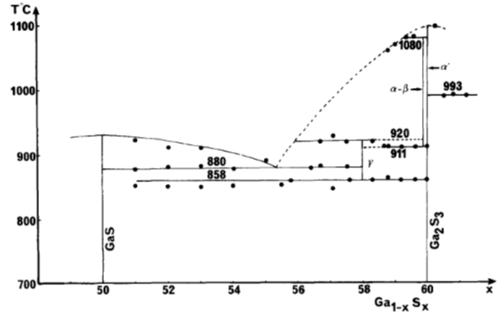

Rysunek ‑. Diagram fazowy w układzie Ga-S [[2]].

Z diagramu fazowego wynika istnienie różnych faz krystalicznych dla Ga2S3 (α, α’, β, γ),   
a także że w niskich temperaturach (<850°C) preferowane jest powstawanie GaS i α’-Ga2S3.

# GaS i struktury dwuwymiarowe

Jednym z głównych powodów zainteresowania siarczkiem galu(II) w ostatnich latach jest to, że posiada on strukturę warstwową. Wobec tego można na bazie GaS wytworzyć struktury dwuwymiarowe, które to w ostatnich latach, znajdują się w centrum zainteresowań jako materiały nowe, o bardzo ciekawych własnościach i perspektywicznych zastosowaniach.

## Struktury dwuwymiarowe

W ostatnich latach rozwój aparatury badawczej umożliwił naukowcom badanie struktur   
o wymiarach nanometrycznych co zaowocowało rozwojem technologii ich wytwarzania, powstaniem całej dziedziny nauki (nanotechnologii) oraz wieloma zastosowaniami nanomateriałów w przemyśle.

Nanomateriały, definiowane najczęściej jako materiały w których co najmniej jeden wymiar nie przekracza 100 nm, w porównaniu z materiałami o większych rozmiarach charakteryzują się często zmienionymi własnościami fizycznymi – szczególnie optycznymi, elektrycznymi, cieplnymi oraz mechanicznymi [[3]].

Ze względu na wymiary przestrzenne można wyróżnić nanomateriały zerowymiarowe (wszystkie wymiary w nanoskali), jednowymiarowe (jeden wymiar wykraczający poza nanoskalę), a także dwuwymiarowe (dwa wymiary wykraczające poza nanoskalę).

Znaczący wzrost zainteresowania materiałami dwuwymiarowymi zaobserwowano po otrzymaniu w 2004 roku pierwszego materiału cienkowarstwowego o grubości pojedynczego atomu – grafenu [[4]]. Materiał ten zbudowany jest z pojedynczej warstwy atomów węgla, strukturalnie będąc atomowo cienką warstwą grafitu. Pozwoliło to na jego otrzymanie poprzez oddzielenie warstwy grafenowej z objętościowego grafitu za pomocą taśmy klejącej. Metoda ta została nazwana metodą eksfoliacji mechanicznej, lub popularnie, ze względu na pierwszą wykorzystywaną przy niej taśmę klejącą – metodą taśmy „scotch”. Metoda eksfoliacji mechanicznej pozwoliła na uzyskanie płatków grafenu o powierzchni maksymalnie rzędu milimetrów kwadratowych wykazujących najniższą ilość defektów w porównaniu   
z innymi metodami otrzymywania grafenu [[5],[6]].

Grafen wykazuje wyjątkowe właściwości fizyczne, czego przykładem jest jego wysoka elastyczność czy wytrzymałość na rozciąganie na poziomie 130,5 GPa [[7],[8]]. Jest on półprzewodnikiem o zerowej przerwie energetycznej oraz wykazuje wysokie przewodnictwo elektryczne i wysoką ruchliwość ładunków. Ze względu na to, że pojedyncza warstwa grafenu pochłania około 2% światła możliwe jest jego zastosowanie jako transparentny  
 i elastyczny przewodnik do stosowania w ogniwach słonecznych, diodach LED czy panelach dotykowych [[9],[10],[11]].

Niestety zerowa przerwa energetyczna czystego grafenu praktycznie wyklucza go  
 z możliwości zastosowania go w elektronice czy optoelektronice. Sukces otrzymania grafenu spowodował poszukiwania innych materiałów o strukturze warstwowej. W ich wyniku otrzymano wiele materiałów dwuwymiarowych takich jak heksagonalny azotek boru (hBN), dichalkogenki metali przejściowych (np. MoS2, MoSe2, WS2 czy WSe2) oraz metali z grupy IV (np. SnS2) czy monochalkogenki metali z grupy IIIA (w tym omawiany w pracy GaS). Związki te często znacznie różnią się właściwościami od siebie, co zwiększa ilość dziedzin w których jest możliwość ich aplikacji. Przykładem jest heksagonalny azotek boru, który jest półprzewodnikiem o szerokiej przerwie energetycznej (wynoszącej około 6 eV) oraz wykazuje wysoką transmitancję w szerokim zakresie długości fal [[12],[13]]. Ze względu na jego strukturę (różnica stałych sieciowych około 2%) okazał się on świetnym podłożem dla grafenu [[14]].

## Właściwości i zastosowania GaS

Siarczek galu(II) występuje w formie żółtych, transparentnych kryształów krystalizujących w układzie heksagonalnym o grupie przestrzennej P63/mmc. Jest on półprzewodnikiem   
o skośnej przerwie energetycznej wynoszącej 2,25 oraz prostej wynoszącej 3,05 eV wykazującym silną absorbcję światła w zakresie długości fal UV [[15]]. Z tego względu rozważany jest jako dobry materiał do wytworzenia detektorów działających w zakresie UV. Zarówno jego przerwa energetyczna, jak i dosyć duża stabilność w środowisku wodnym stwarzają możliwość zastosowań GaS przy fotolizie wody w zakresie ekologicznych źródeł energii [[16]]. Ze względu na wysoką rezystancję oraz wysoką ruchliwość nośników jest rozważany jako materiał do dwuwymiarowych nanourządzeń, np. traznzystorów [[17]].

Podobnie jak wiele innych materiałów dwuwymiarowych budowa GaS w płaszczyźnie przypomina plaster miodu (rysunek 2-1) [15].



Rysunek ‑. Struktura warstwy GaS wzdłuż osi a oraz wzdłuż osi b, kolorami zaznaczone atomy   
Ga (na czerwono) i S (na żółto) [15].

W przekroju poprzecznym monowarstwy GaS składa się z dwóch zewnętrznych płaszczyzn atomów siarki oraz dwóch wewnętrznych płaszczyzn atomów galu. W warstwie takiej występują silne wiązania gal–siarka oraz gal–gal. W krysztale GaS warstwy oddziaływają ze sobą słabymi oddziaływaniami Van der Waalsa.

Jedną z podstawowych cech materiału półprzewodnikowego jest jego widmo ramanowskie. Pozwala ono na stosunkowo łatwą identyfikację otrzymanej struktury krystalicznej. Na rysunku 2-2 przedstawione zostało typowe widmo objętościowego GaS.

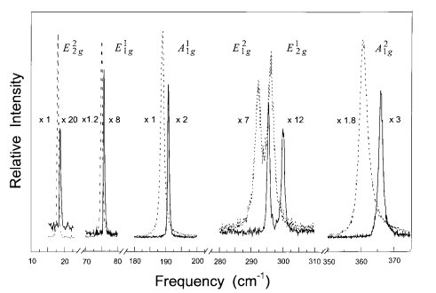

Rysunek ‑. Widmo ramanowskie objętościowego kryształu GaS zmierzone dla temperatur 15K (linie przerywane) i 293K (linie ciągłe) [[18]].

Ze względu na symetrię komórki elementarnej aktywnych ramanowsko jest 6 modów drgań pochodzących od fononów optycznych. Dalsza analiza symetrii tych drgań pozwala wyróżnić te, które są związane z drganiami atomów w płaszczyźnie warstwy i te, które są związane z drganiami atomów prostopadle do warstwy. Pierwsze z nich oznaczone są   
w literaturze jako piki typu E, zaś drugie oznaczane są jako piki o symetrii A [18].

## Metody otrzymywania

Podobnie jak w przypadku innych materiałach o budowie warstwowej istnieją dwie strategie otrzymywania cienkich warstw siarczku galu(II). Pierwsza polega na rozwarstwianiu objętościowych kryształów poprzez metody eksfoliacji mechanicznej lub eksfoliacji poprzez interkalację kryształu cząsteczkami cieczy albo kationami litu. Metody te pozwalają na otrzymanie wysokiej jakości cienkich warstw o rozmiarach mikrometrycznych   
w płaszczyźnie [[19]]. Natomiast druga strategia polega na bezpośredniej syntezie cienkich warstw np. metodami CVD (Chemical vapor deposition), PVD (physical vapor deposition) lub na syntezie z roztworów [[20]].

# Fazy krystaliczne i cienkie warstwy Ga2S3

Ga2S3 posiada odmienną strukturę krystaliczą od GaS – żadna faza krystaliczna siarczku galu(III) nie wykazuje budowy warstwowej. W związku z tym otrzymywanie cienkich warstw Ga2S3 nie jest możliwe w procesie eksfoliacji i wymaga zastosowania innych metod (np. CVD, MBE).

## Budowa krystaliczna Ga2S3

Ga2S3 występuje w różnych formach krystalicznych:

* α’-Ga2S3 krystalizująca w układzie jednoskośnym o grupie przestrzennej Cc   
  (a = 11.107 Å, b = 6.395 Å, c = 7.021 Å, β = 121.17°) przechodząca   
  w temperaturze 1240-1260K do struktury heksagonalnej (α-Ga2S3) [[21],[22]]
* β-Ga2S3 krystalizująca w układzie heksagonalnym P63mc (struktura wurcytu   
  a = 3,682 Å, c = 6,031 Å) [[23]]
* γ-Ga2S3 krystalizująca w układzie regularnym o grupie przestrzennej $F\overline{4}3m$ (struktura blendy cynkowej, a = 5,17 Å) [[24]]

Budowa krystaliczna dwóch najczęściej występujących faz krystalicznych Ga2S3 (jednoskośnej α’-Ga2S3 i heksagonalnej β-Ga2S3) została przedstawiona na rysunkach 3-1 oraz 3-2.

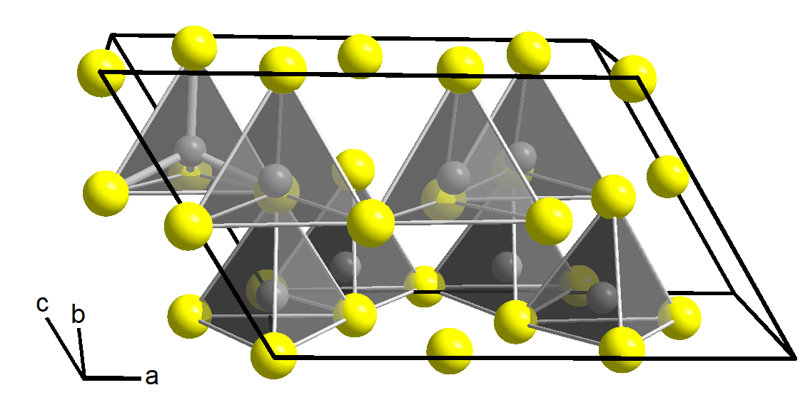

Rysunek ‑. Komórka elementarna jednoskośnej fazy α’-Ga2S3 [[25]].

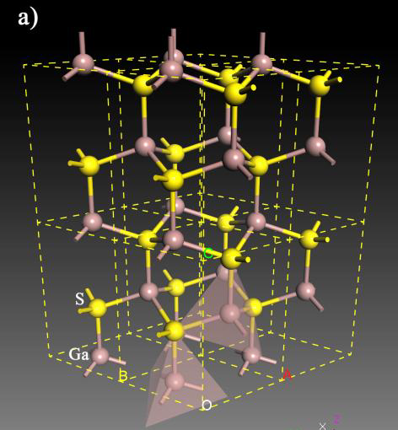

Rysunek ‑. Struktura krystaliczna heksagonalnej fazy β-Ga2S3 [[26]].

W strukturach tych występuje duża koncentracja wakansji galowych, co skutkuje tym, że Ga2S3 łatwo tworzy struktury szkliste znajdujące wiele zastosowań w przemyśle.

## Właściwości i zastosowania Ga2S3

Faza α’-Ga2S3 posiada prostą przerwę energetyczną o wartości 3.42 eV [[27]].  
W temperaturze pokojowej faza ta wykazuje luminescencję w zakresie niebiesko-zielonym [[28]].

Wykazuje też wysoką odporność przy oświetlenie światłem o dużej mocy [[29]]. Ze względu na swoją budowę (głównie ilość luk galowych) jest to materiał łatwy do domieszkowania co pozwala na dużą modyfikację jego własności optycznych – głównie luminescencji.

Obecnie głównym zastosowaniem Ga2S3 jest produkcja szkieł charakteryzujących się wysoką transmisją w zakresie bliskiej podczerwieni. Jest to możliwe ze względu na wysoką wartość przerwy energetycznej Ga2S3.



Rysunek ‑. Przykład szkła na bazie Ga2S3 (O składzie GeS24Ga2S3) [[30]].

W budowie krystalicznej Ga2S3 występują tetraedry [GaS4] co skutkuje tym, że widmo Ramana Ga2S3 można podzielić na mody wewnętrze tetraedru [GaS4] oraz mody związane  
 z oddziaływaniami zewnętrznymi. Przykładowe widma ramanowskie α’-Ga2S3 zostały przedstawione na rysunku 3-5.



Rysunek ‑. Przykładowe widmo ramanowskie dla dwóch próbek α’-Ga2S3 [[31]].

Piki ramanowskie w przedziale 200-450 cm-1 są przypisywane drganiom rozciągającym Ga-S. W tym zakresie znajdują się mody A1 i F2 o symetrii td. Piki ramanowskie występujące poniżej 200 cm-1 są związane z drganiami zginającymi dla tetraedrów [GaS4].   
W tym zakresie spektralnym występują mody o symetrii E i E2. W zakresie niskich częstości występują również mody translacyjne i rotacyjne dla grup [GaS4], ale nie są one aktywne ramanowsko. Najbardziej intensywny pik ramanowski dla struktur krystalicznych Ga2S3 jest obserwowany dla około 235 cm-1 – jest to mod A1, który jest związany z drganiami siarki   
w kierunku wakansji galowej [[32]].

część eksperymentalna

# Charakterystyka użytych materiałów

W celu uzyskania cienkich warstw GaS oraz Ga2S3 zostały wykorzystane poniżej wymienione materiały i związki chemiczne. W tabelach podane zostały najważniejsze właściwości fizyko-chemiczne użytych materiałów i związków chemicznych. Dane dla substancji chemicznych pochodzą z kart charakterystyk dostarczonych przez producentów tych odczynników.

## Metaliczny gal

Substancja może powodować korozję metali.

Tabela ‑. Podstawowe właściwości galu.

|  |  |
| --- | --- |
| Symbol Chemiczny | Ga |
| Czystość | 5N |
| Producent | Ziar, Republika Czeska |
| Masa Molowa | 69,72 g/mol |
| Postać | Jasnoszare granulki |
| Gęstość | 5,91 g/cm3 |
| Temperatura topnienia | 29,8°C |
| Temperatura wrzenia | 2403°C |

## Siarka krystaliczna

Substancja działa drażniąco na skórę.

Tabela ‑. Podstawowe właściwości siarki.

|  |  |
| --- | --- |
| Symbol Chemiczny | S |
| Czystość | cz. d. a. |
| Producent | P.P.H. Polskie Odczynniki Chemiczne Gliwice |
| Masa Molowa | 32,07 g/mol |
| Postać | Jasnożółte płatki |
| Gęstość | 2,07 g/cm3 [25°C] |
| Temperatura topnienia | 117 – 120°C |
| Temperatura wrzenia | 444,7°C |

## Fosforek galu(III)

Substancja działa drażniąco na oczy, może powodować podrażnienie dróg oddechowych.

Tabela ‑. Podstawowe właściwości fosforku galu(III).

|  |  |
| --- | --- |
| Wzór Chemiczny | GaP |
| Czystość | b.d. |
| Producent | Instytut Technologii Materiałów Elektronicznych (ITME) |
| Masa Molowa | 100,7 g/mol |
| Postać | Pomarańczowe płytki |
| Gęstość | 4,14 g/cm3 [25°C] |
| Temperatura topnienia | 1480°C |
| Temperatura wrzenia | b.d. |

## Izopropanol

Substancja ciekła łatwopalna, drażniąca na oczy. Może powodować uczucie senności lub zawroty głowy.

Tabela ‑. Podstawowe właściwości izopropanolu.

|  |  |
| --- | --- |
| Wzór Chemiczny | CH3CH(OH)CH3 |
| Czystość | cz. d. a. |
| Producent | POCH |
| Masa Molowa | 60,10 g/mol |
| Postać | Bezbarwna ciecz |
| Gęstość | 0,785 g/cm3 [25°C] |
| Temperatura topnienia | -89,5°C |
| Temperatura wrzenia | 82°C |

## Taśma polimerowa do eksfoliacji

Eksfoliacjia mikromechaniczna była wykonywana za pomocą taśmy polimerowej „Adhesive Plastic Film 1008R” firmy Ultron Systems.

Tabela ‑. Specyfikacja taśmy polimerowej do eksfoliacji.

|  |  |
| --- | --- |
| Typ | 1008 R |
| Materiał podłoża | PVC |
| Grubość podłoża | 70 ± 7 µm |
| Kolor | Niebieski |
| Materiał adhezyjny | akrylowy |
| Grubość materiału adhezyjnego | 10 ± 2 µm |
| Adhezja do Si | 100g / 25mm (30 min)  160g / 25mm (24 h) |
| Maksymalne rozciągnięcie | Min. 160% (wzdłużnie)  Min. 200% (poprzecznie) |

Na rysunku 4-1 przedstawiono zdjęcie taśmy polimerowej używanej do eksfoliacji.

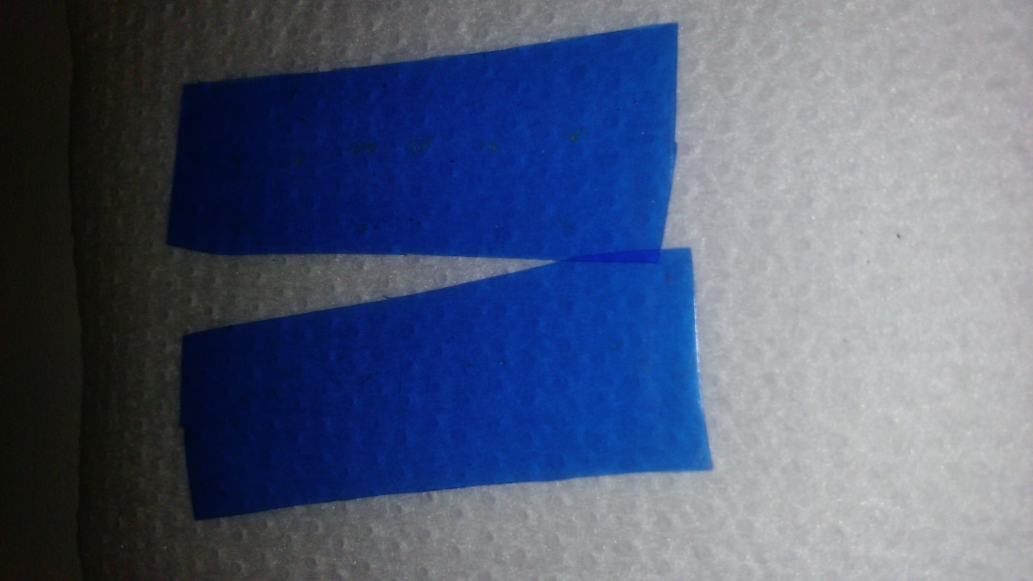

Rysunek ‑. Zdjęcie taśmy polimerowej "Adhesive Plastic Film 1008R" używanej do eksfoliacji.

## Podłoża krzemowe z naniesioną warstwą SiO2

W pracy zostały wykorzystane podłoża krzemowe niskooporowego Si z termicznie wytworzonym tlenkiem krzemu (SiO2) o grubości około 300 nm wyprodukowane przez firmę Topsil

# Wykorzystywana aparatura

W ramach pracy do wytwarzania objętościowych kryształów GaS i warstw Ga2S3 wykorzystywana była aparatura znajdująca się w „Laboratorium Związków Beztlenowych” na Wydziale Chemicznym Politechniki Warszawskiej.

Do charakteryzacji wytworzonych kryształów i cienkich warstw wykorzystane zostały urządzenia pomiarowe dostępne na Wydziale Chemicznym PW (dyfraktometr rentgenowski, skaningowy mikroskop elektronowy) oraz na Wydziale Fizyki PW (spektrometr ramanowski oraz mikroskop sił atomowych).

Poniżej przedstawiono skrótową charakterystykę tych urządzeń.

## Piec rurowy poziomy

Piec rurowy poziomy pozwala na ogrzewanie próbek w pozycji horyzontalnej, lub ustawionych pod małym kątem w stosunku do pozycji horyzontalnej (rysunek 5-1).   
Ze względu na wytrzymałość elementów grzejnych stosowanych w piecach wykorzystywanych przy wykonywaniu tej pracy inżynierskiej maksymalna temperatura   
w środku pieca może wynosić 1200°C. Są to piece otwarte z obu stron, z czego wynika rozkład temperatury o charakterze tzw. krzywej dzwonowej – gdzie temperatura maksymalna występuje w połowie długości rury (środek pieca) i dąży do temperatury otoczenia wraz ze zbliżaniem się do wylotów rur.

Piec został wyposażony w programator elektroniczny pozwalający na ogrzewanie próbki   
z kontrolowanym wzrostem temperatury oraz utrzymywanie zadanej temperatury procesu przez określony przedział czasu.

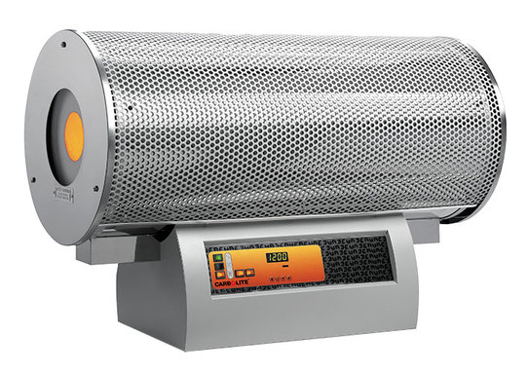

Rysunek ‑. Zdjęcie pieca rurowego stosowanego podczas syntez [[33]].

## Aparatura używana do charakteryzacji otrzymanych materiałów

W podrozdziale tym zostały wyszczególnione najważniejsze urządzenia badawcze wykorzystane do realizacji pracy.

Tabela ‑. Wykaz aparatury stosowanej przy charakteryzacji materiałów.

|  |  |
| --- | --- |
| **Metoda badawcza** | **Urządzenie** |
| Mikroskopia sił atomowych (AFM) | NTEGRA Prima firmy NT-MDT  *Pomiary wykonał dr inż. Cezariusz Jastrzębski*  *(Wydział Fizyki PW)* |
| Proszkowa dyfraktometria rentgenowska (PXRD) | Dyfraktometr RTG HZG-4  *Pomiary wykonał inż. Roland Witak*  *(Wydział Chemii PW)* |
| Skaningowa mikroskopia elektronowa (SEM) oraz spektroskopia dyspersji energii promieniowania rentgenowskiego (EDX) | Skaningowy mikroskop elektronowy EDAX The Quanta 200  *Pomiary wykonała dr inż. Elżbieta Żero*  *(Wydział Chemii PW)* |
| Spektroskopia Ramana | Renishaw inVia Reflex Raman Spectrometer  *Pomiary wykonał dr inż. Cezariusz Jastrzębski*  *(Wydział Fizyki PW)* |

# Metody analityczne

Dla osiągnięcia celu pracy wybrano metody charakteryzacyjne, które pozwalały na stosunkowo łatwą ocenę jakości strukturalnej otrzymywanych materiałów i warstw, a także pozwalały na wyznaczanie grubości otrzymywanych warstw.

## Spektroskopia Ramana

Spektroskopia ramanowska pozwala na wyznaczenie wielu parametrów charakteryzujących strukturę badanego materiału w oparciu o nieelastyczne rozpraszanie światła. To nieelastyczne rozpraszanie światła zachodzi wskutek oddziaływania promieniowania elektromagnetycznego z drganiami cząsteczek w substancjach chemicznych lub drganiami sieci krystalicznej w ciałach stałych (fononami). W wyniku oddziaływania następuje kreacja lub anihilacja drgań (fononów).

Promieniowanie rozproszone ramanowsko jest przesunięte w skali energii względem promieniowania padającego o energię drgań („Raman shift”). Widmo energetyczne drgań (fononów) jest charakterystyczne dla danego materiału i pozwala nie tylko na identyfikację badanego materiału, ale w przypadku struktur krystalicznych pozwala także na ocenę jakości badanego kryształu, obecności innych faz (wtrąceń), defektów, naprężeń, itp. [[34]].

Jako źródło promieniowania w spektroskopii ramanowskiej wykorzystuje się monochromatyczne wiązki laserowe, a do detekcji promieniowania rozproszonego stosuje się zazwyczaj bardzo czułe kamery CCD. Do prowadzenia wiązki laserowej do badanej próbki oraz zbierania sygnału rozproszonego dosyć powszechnie stosuje się układ mikroskopowy, który umożliwia badanie próbek o bardzo małych rozmiarach, takich jak struktury jedno, czy bądź zerowymiarowe (np. nanorurki i kropki kwantowe).

Bardzo ważną częścią spektrometru ramanowskiego są filtry do wygaszenia promieniowania Rayleigha – promieniowania rozproszonego elastycznie, oraz układy dyspersyjne do przestrzennego rozdzielenia widma promieniowania rozproszonego padającego na detektor.

Zdjęcie spektrometru ramanowskiego, na którym wykonywane były badania na wytworzonych materiałach GaS i Ga2S3 zostało przedstawione na rysunku 6-1.

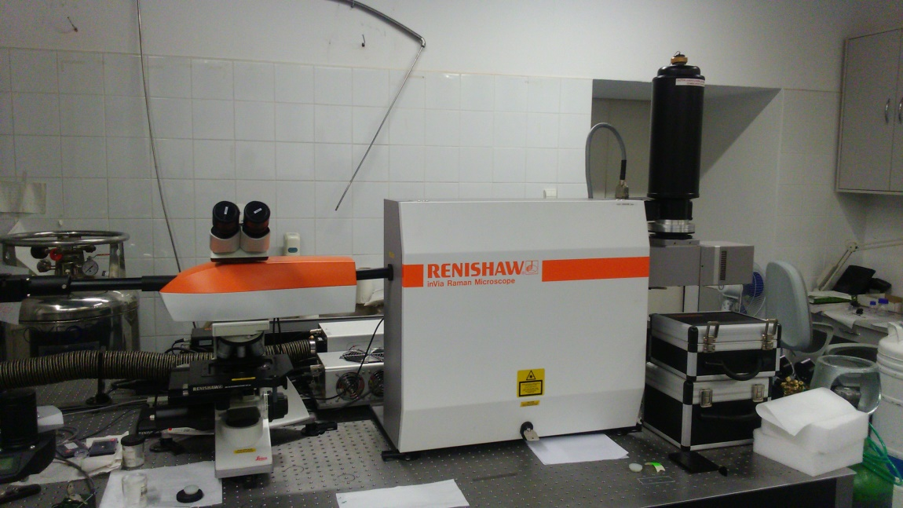

Rysunek ‑. Spektrometr ramanowski inVia Reflex firmy Renishaw wykorzystywany podczas badań.

Istotnymi zaletami spektroskopii ramanowskiej jest możliwość badania próbek   
o praktycznie dowolnym rozmiarze, przy czym próbka z reguły nie potrzebuje specjalnego przygotowania do badań, a sam pomiar może być wykonany w temperaturze pokojowej, bez gazu osłonowego lub próżni. Prawidłowo wykonany pomiar jest również nieniszczący.

Główną przeszkodą uniemożliwiającą wykonanie pomiarów ramanowskich jest metaliczny charakter próbek, lub występowanie intensywnej luminescencji w badanym zakresie spektralnym.

## Mikroskopia Sił Atomowych

Mikroskopia sił atomowych (AFM) służy do badania topografii powierzchni oraz różnych parametrów fizykochemicznych tej powierzchni (np. sprężystości, adhezji, siły tarcia, rozkład ładunku elektrostatycznego, przewodnictwo elektryczne, struktura domen magnetycznych, przewodnictwo cieplne) i jest stosowana szczególnie do badania próbek w skali nanometrycznej [[35]]. Jednym z głównych elementów mikroskopu sił atomowych jest stolik umieszczony na podłożu izolowanym od drgań zewnętrznych.

Badana próbka umieszczona jest na tym stoliku, wyposażonym w piezoelektryczne elementy pozwalające na subnanometrowe przesuwy w płaszczyźnie próbki (x, y) oraz   
w kierunku prostopadłym do próbki (oś z), (rys. 6-2.).

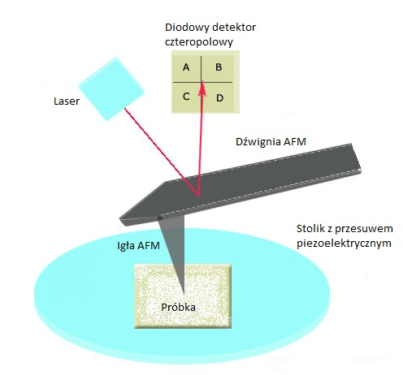

Rysunek ‑. Uproszczony schemat mikroskopu sił atomowych.

Kolejnym bardzo ważnym elementem jest dźwignia (sonda) zakończona bardzo ostrą igłą. Do pomiarów w mikroskopie AFM wykorzystuje się wiązkę laserową, która odbija się od płaszczyzny dźwigni i trafia na czteropolowy detektor diodowy.

Wyróżnia się dwa podstawowe tryby pracy mikroskopu: kontaktowy i bezkontaktowy.

Obrazowanie w metodzie bezkontaktowej jest możliwe dzięki umieszczeniu drgającej,   
z częstotliwością bliską rezonansowej, igły w odległości około 10-100 nm od badanej powierzchni. Natomiast w trybie kontaktowym igła naciska (dotyka) na powierzchnię bardzo małą siłą (rzędu 10-7-10-10 N).

Wykorzystywany w tej pracy mikroskop sił atomowych znajduje się na Wydziale Fizyki PW, a jego zdjęcie przedstawione jest na rysunku 6-3.

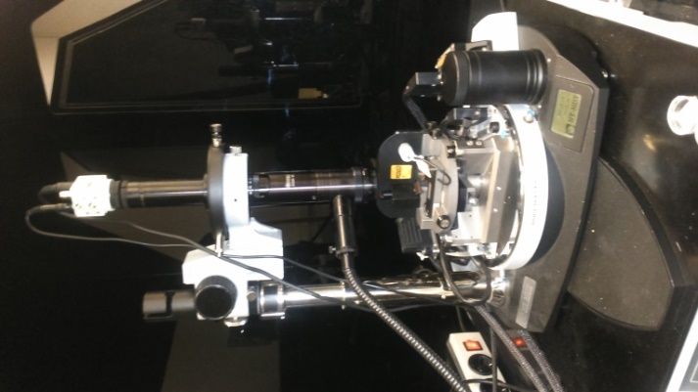

Rysunek ‑. Mikroskop Sił Atomowych wykorzystywany podczas badania grubości warstw.

Wszelkie ugięcia dźwigni, na której umieszczona jest igła spowodowane są oddziaływaniami van der Waalsa pomiędzy atomami sondy i atomami podłoża. Ugięcia dźwigni zmieniają położenie plamki lasera na detektorze i są one proporcjonalne do zmian w topografii powierzchni badanej próbki.

Bardzo dużą zaletą mikroskopu sił atomowych jest to, że umożliwia on badanie powierzchni zarówno przewodników, półprzewodników jak i izolatorów, a nawet próbek biologicznych.

W ramach wykonanej pracy mikroskop sił atomowych był wykorzystywany do wizualizacji topografii uzyskanych cienkich warstw GaS i Ga2S3 oraz do pomiaru ich grubości.

## Skaningowa Mikroskopia Elektronowa z przystawką EDS

Skaningowy Mikroskop Elektronowy jest urządzeniem badawczym pozwalającym na obserwację topografii powierzchni badanej próbki w skali nano i mikrometrycznej.   
Do wyznaczenia topografii próbki wykorzystuje się wiązkę elektronów skierowanych na wybrany, bardzo mały obszar powierzchni. Źródłem elektronów w skaningowym mikroskopie elektronowym jest tzw. Działo elektronowe. Jest to najczęściej katoda wykonana z LaB6 emitująca elektrony przyspieszane następnie polem elektrycznym do odpowiedniej energii (najczęściej zakres 10-35 keV). Do kształtowania wiązki elektronów padających   
i rozproszonych stosuje się układy soczewek elektromagnetycznych [[36]]. W wyniku oddziaływania tej wiązki z powierzchnią emitowane są elektrony wtórne oraz promieniowanie rentgenowskie charakterystyczne dla danego materiału powierzchni (rys. 6-4.).

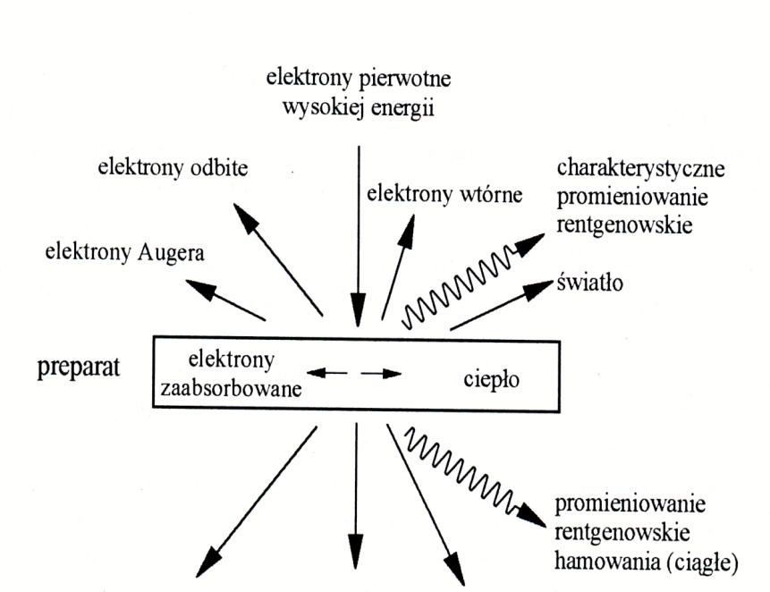

Rysunek ‑. Oddziaływanie wiązki elektrów z badaną próbką wykorzystane w skaningowym mikroskopie elektronowym (SEM) [[37]].

Z rejestracji elektronów rozproszonych wstecznie otrzymuje się informację na temat morfologii powierzchni skanując ją w zadanym zakresie. Dodatkowo zastosowanie przystawki rejestrującej charakterystyczne promieniowanie rentgenowskie (przystawka EDS) umożliwia analizę jakościową i ilościową składu pierwiastkowego warstwy powierzchniowej badanej próbki.

Dzięki dużej energii elektronów stosowanych w badaniu metoda ta prowadzi do zmian strukturalnych w obszarze badanym próbki, z drugiej strony duża energia wiązki elektronów może być wykorzystywana do „trawienia” próbki przez co możliwe jest utworzenie profili składu pierwiastkowego próbki w funkcji głębokości.

## Rentgenowska dyfraktometria proszkowa

Dyfraktometr rentgenowski proszkowy służy do wyznaczania parametrów sieci krystalicznej wykorzystując jako pobudzenie wiązkę monochromatycznego promieniowania rentgenowskiego. Źródłem promieniowania rentgenowskiego jest najczęściej anoda miedziana pozwalająca na uzyskanie promieniowania rentgenowskiego o długości fali 0,154 nm. Zakładając, że wiązka pobudzająca pada na próbkę pod kątem θ, wiązka ugięta rejestrowana jest pod kątem 2θ względem kierunku pobudzenia, Ruchomy stolik umożliwia zmianę kąta teta w określonym przedziale (rysunek 6-5).

Dyfraktometria proszkowa wymaga przygotowania próbek w postaci proszków o losowym rozkładzie ułożenia krystalitów

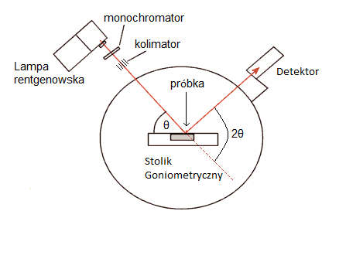

Rysunek ‑. Schemat dyfraktometru proszkowego.

Jako wynik pomiaru otrzymuje się zależność natężenia promieniowania odbitego od próbki w funkcji kąta 2θ (dyfraktogram). Identyfikacja składu fazowego próbki jest możliwa poprzez porównanie otrzymanego dyfraktogramu z danymi z baz krystalograficznych dla różnych materiałów. Na podstawie szerokości połówkowej pików w dyfraktogramie możliwe jest również określenie średnich rozmiarów krystalitów (metoda Scherrera) bądź grubości badanej warstwy. Metodę tą stosuje się bardzo często do określenia stopnia krystalizacji materiału.

Pewnym ograniczeniem jest konieczność posiadania makroskopowych ilości materiału,   
a w przypadku materiałów wielofazowych bardzo często konieczne jest wykonanie kolejnych badań w celu określenia składu chemicznego, gdyż otrzymane dyfraktogramy charakteryzują się bardzo dużą ilością refleksów. Natomiast jest to technika pozwalająca otrzymać wyniki stosunkowo szybko i jest nieniszcząca dla większości próbek materiałowych.

# Wytwarzanie i charakteryzacja materiałów

W rozdziale zostaną przedstawione wykorzystane metody otrzymywania zarówno objętościowego GaS, jak i metody otrzymywania jak najcieńszych warstw w układzie   
gal-siarka. Ukazane zostaną również wyniki badań służące charakteryzacji tych materiałów wraz z ich analizą

## Wytwarzanie GaS

Wykonano dwanaście prób syntezy monokrystalicznego siarczku galu(II) korzystając   
z metody transportu chemicznego (CVT), następnie wyselekcjonowano trzy w których otrzymano najlepsze jakościowo oraz największe kryształy. Poniżej przedstawiono opisy wykonawcze trzech wybranych syntez.

Synteza 1

Odważono 197 mg czystego galu (2,83 mmol) oraz 97 mg krystalicznej siarki (2,69 mmol). Odważone reagenty umieszczono w kwarcowej probówce, dodano około 10 mg jodu używanego jako czynnik transportujący, a następnie pod próżnią (<1mbar) zamknięto otrzymując ampułę o długości wewnętrznej 125 mm. Ampułę wstawiono do pieca rurowego w taki sposób, by substraty znalazły się w miejscu o najwyższej temperaturze, a następnie rozpoczęto ogrzewanie ze wzrostem temperatury 1°C/min aż do osiągnięcia temperatury 750°C.  
Reakcję prowadzono przez 17 dni, po których piec wyłączono i pozostawiono do naturalnego wystygnięcia.  
Po wyjęciu ampuły z pieca zauważono obecność jasnożółtych, transparentnych płatków rosnących na ściankach blisko końca ampuły w którym była niższa temperatura. Ampułę rozcięto i produkt syntezy przekazano do dalszych badań. Po otwarciu ampuły wyczuwalny był zapach siarkowodoru.

Synteza 2

Odważono 104 mg czystego galu (1,49 mmol) oraz 20 mg krystalicznej siarki (0,62 mmol). Odważone reagenty umieszczono w kwarcowej probówce, dodano około 10 mg jodu używanego jako czynnik transportujący, a następnie pod próżnią (<1mbar) zamknięto otrzymując ampułę o długości wewnętrznej 55 mm. Ampułę wstawiono do pieca rurowego   
w taki sposób, by substraty znalazły się w miejscu o najwyższej temperaturze, a następnie rozpoczęto ogrzewanie ze wzrostem temperatury 1°C/min aż do osiągnięcia temperatury 750°C.  
Reakcję prowadzono przez 17 dni, po których piec wyłączono i pozostawiono do naturalnego wystygnięcia.  
Po wyjęciu ampuły z pieca zauważono obecność jasnożółtych, transparentnych płatków rosnących na ściankach blisko końca ampuły w którym była niższa temperatura oraz   
szaro-białej masy w miejscu gdzie były poprzednio substraty. Ampułę rozcięto i kryształy przekazano do dalszych badań. Po otwarciu ampuły wyczuwalny był zapach siarkowodoru.

Synteza 3

Odważono 61 mg czystego galu (0,87 mmol) oraz 30 mg krystalicznej siarki (0,94 mmol). Odważone reagenty umieszczono w kwarcowej probówce, dodano około 10 mg jodu używanego jako czynnik transportujący, a następnie pod próżnią (<1mbar) zamknięto otrzymując ampułę o długości wewnętrznej 45 mm. Ampułę wstawiono do pieca rurowego   
w taki sposób, by substraty znalazły się w miejscu o najwyższej temperaturze, a następnie rozpoczęto ogrzewanie ze wzrostem temperatury 1°C/min aż do osiągnięcia temperatury 750°C.  
Reakcję prowadzono przez 17 dni, po których piec wyłączono i pozostawiono do naturalnego wystygnięcia.  
Po wyjęciu ampuły z pieca zauważono obecność jasnożółtych, transparentnych płatków rosnących na ściankach blisko końca ampuły w którym była niższa temperatura. Ampułę rozcięto i kryształy przekazano do dalszych badań. Po otwarciu ampuły wyczuwalny był zapach siarkowodoru.

### Charakteryzacja objętościowego GaS

We wszystkich trzech syntezach uzyskano wysokiej jakości kryształy GaS. Różnice dotyczyły jedynie wielkości otrzymanych kryształów oraz ilości nieprzereagowanych substratów.

Próbki występowały w formie płatków o grubości znacznie poniżej 1 mm, natomiast powierzchnia płatków wahała się w granicach kilku milimetrów kwadratowych. Zdjęcie przykładowego kryształu przedstawiono na rysunku 7-1.

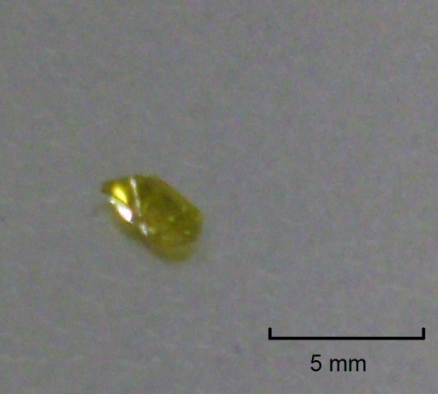

Rysunek ‑. Zdjęcie przykładowego kryształu GaS otrzymanego w Syntezie 3.

Dla otrzymanych próbek wykonano badania rentgenowskie na dyfraktometrze proszkowym, które potwierdziły otrzymanie dobrej jakości fazy krystalicznej β-GaS. Przykładowe dyfraktogramy otrzymane dla wytworzonych kryształów przedstawiono na rysunkach 7-2 i 7-3. Kolorem czerwonym na dyfraktogramach przedstawione zostały dane wzorca dla struktury GaS z baz krystalograficznych dostępnych w pracowni rentgenowskiej na Wydziale Chemicznym PW [[38]].

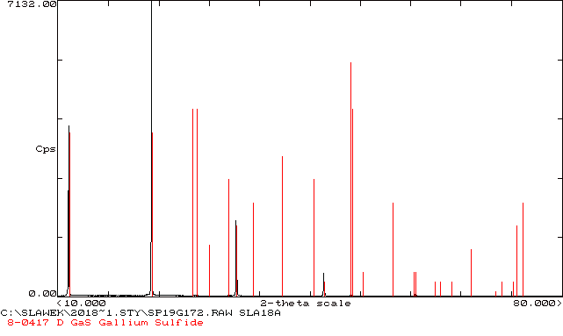

Rysunek ‑. Rentgenogram proszkowy otrzymanego GaS (Synteza 1).

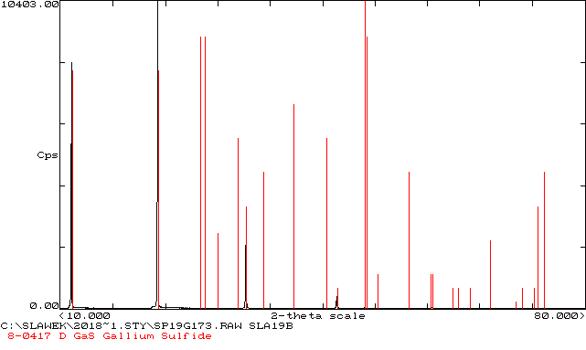

Rysunek ‑. Rentgenogram proszkowy otrzymanego GaS (Synteza 2).

Widać zgodność położenia refleksów otrzymanych dyfraktogramów dla materiału GaS   
z danymi wzorca. Ze względu na budowę warstwową w dyfraktogramie występują tylko nieliczne refleksy struktury GaS. Otrzymanie pozostałych refleksów możliwe byłoby poprzez zmielenie kryształów do postaci drobnego proszku. Jednak ta zgodność wystarczy do potwierdzenia , że otrzymane kryształy posiadają dobrą jakość strukturalną.

Na otrzymanych kryształach GaS wykonano również badania za pomocą skaningowego mikroskopu elektronowego. Na rysunku 7-4 przedstawiono przykładowe zdjęcie struktury przypowierzchniowej badanego kryształu GaS.

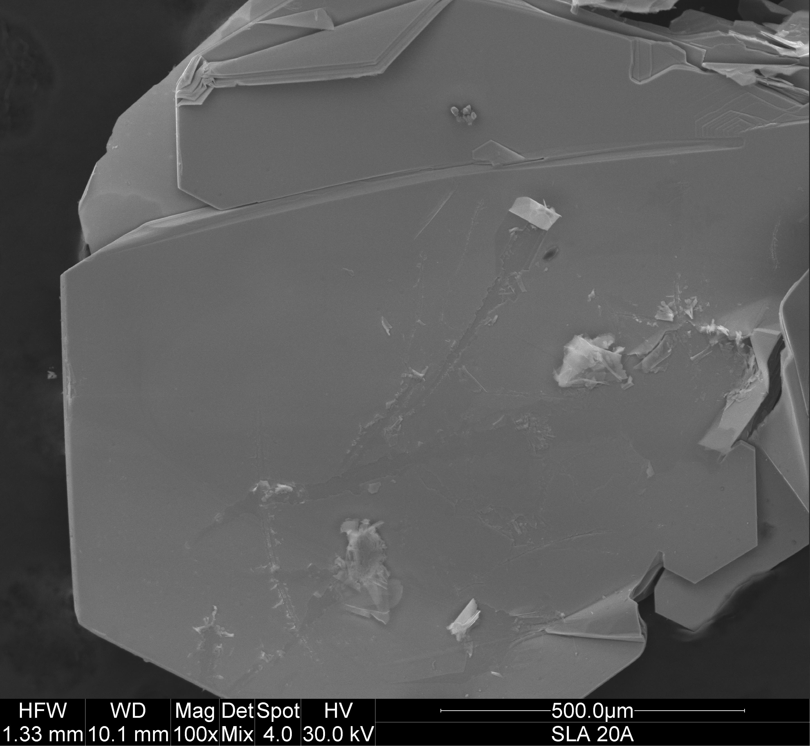

Rysunek ‑. Obraz SEM otrzymanego kryształu GaS (Synteza 3).

Zdjęcie przedstawia dobrej jakości strukturę powierzchni GaS. Widoczne są duże, płaskie obszary jednorodnego GaS bez widocznych wtrąceń. Jednocześnie zauważalna jest budowa warstwowa kryształu.

Czystość pierwiastkowa otrzymanych kryształów GaS widoczna jest też z badania EDS, którego wyniki dla przykładowej próbki przedstawione zostały na rysunku 7-5.

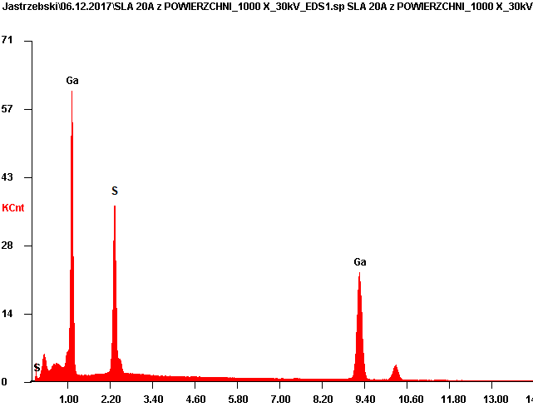

Rysunek ‑. Dane EDS dla próbki GaS (Synteza 3).

Poniżej, w tabeli 7-1, przedstawione są wyniki procentowej zawartości pierwiastków   
z obliczeń dotyczących danych EDS. Występuje zgodność co do zawartości procentowej galu i siarki w badanym materiale. Dane pokazują też śladowe ilości żelaza w badanej próbce (obecność żelaza wymaga potwierdzenia innymi badaniami).

Tabela ‑.Procentowy udział pierwiastków w badanym krysztale GaS (Synteza 3).

|  |  |  |  |  |  |  |
| --- | --- | --- | --- | --- | --- | --- |
| Elem | Wt % | At % | K-Ratio | Z | A | F |
| S K | 32,43 | 51,06 | 0,1498 | 1,0953 | 0,4218 | 1,0000 |
| FeK | 0,04 | 0,04 | 0,0005 | 0,9990 | 0,9375 | 1,1039 |
| GaK | 67,52 | 48,90 | 0,6338 | 0,9440 | 0,9943 | 1,0000 |
| Total | 100,00 | 100,00 |  |  |  |  |

W celu określenia jakości otrzymanych kryształów GaS wykonano również badania przy pomocy spektroskopii ramanowskiej. Otrzymane widmo zawiera podstawowe piki charakterystyczne dla tej struktury (rysunek 7-6).

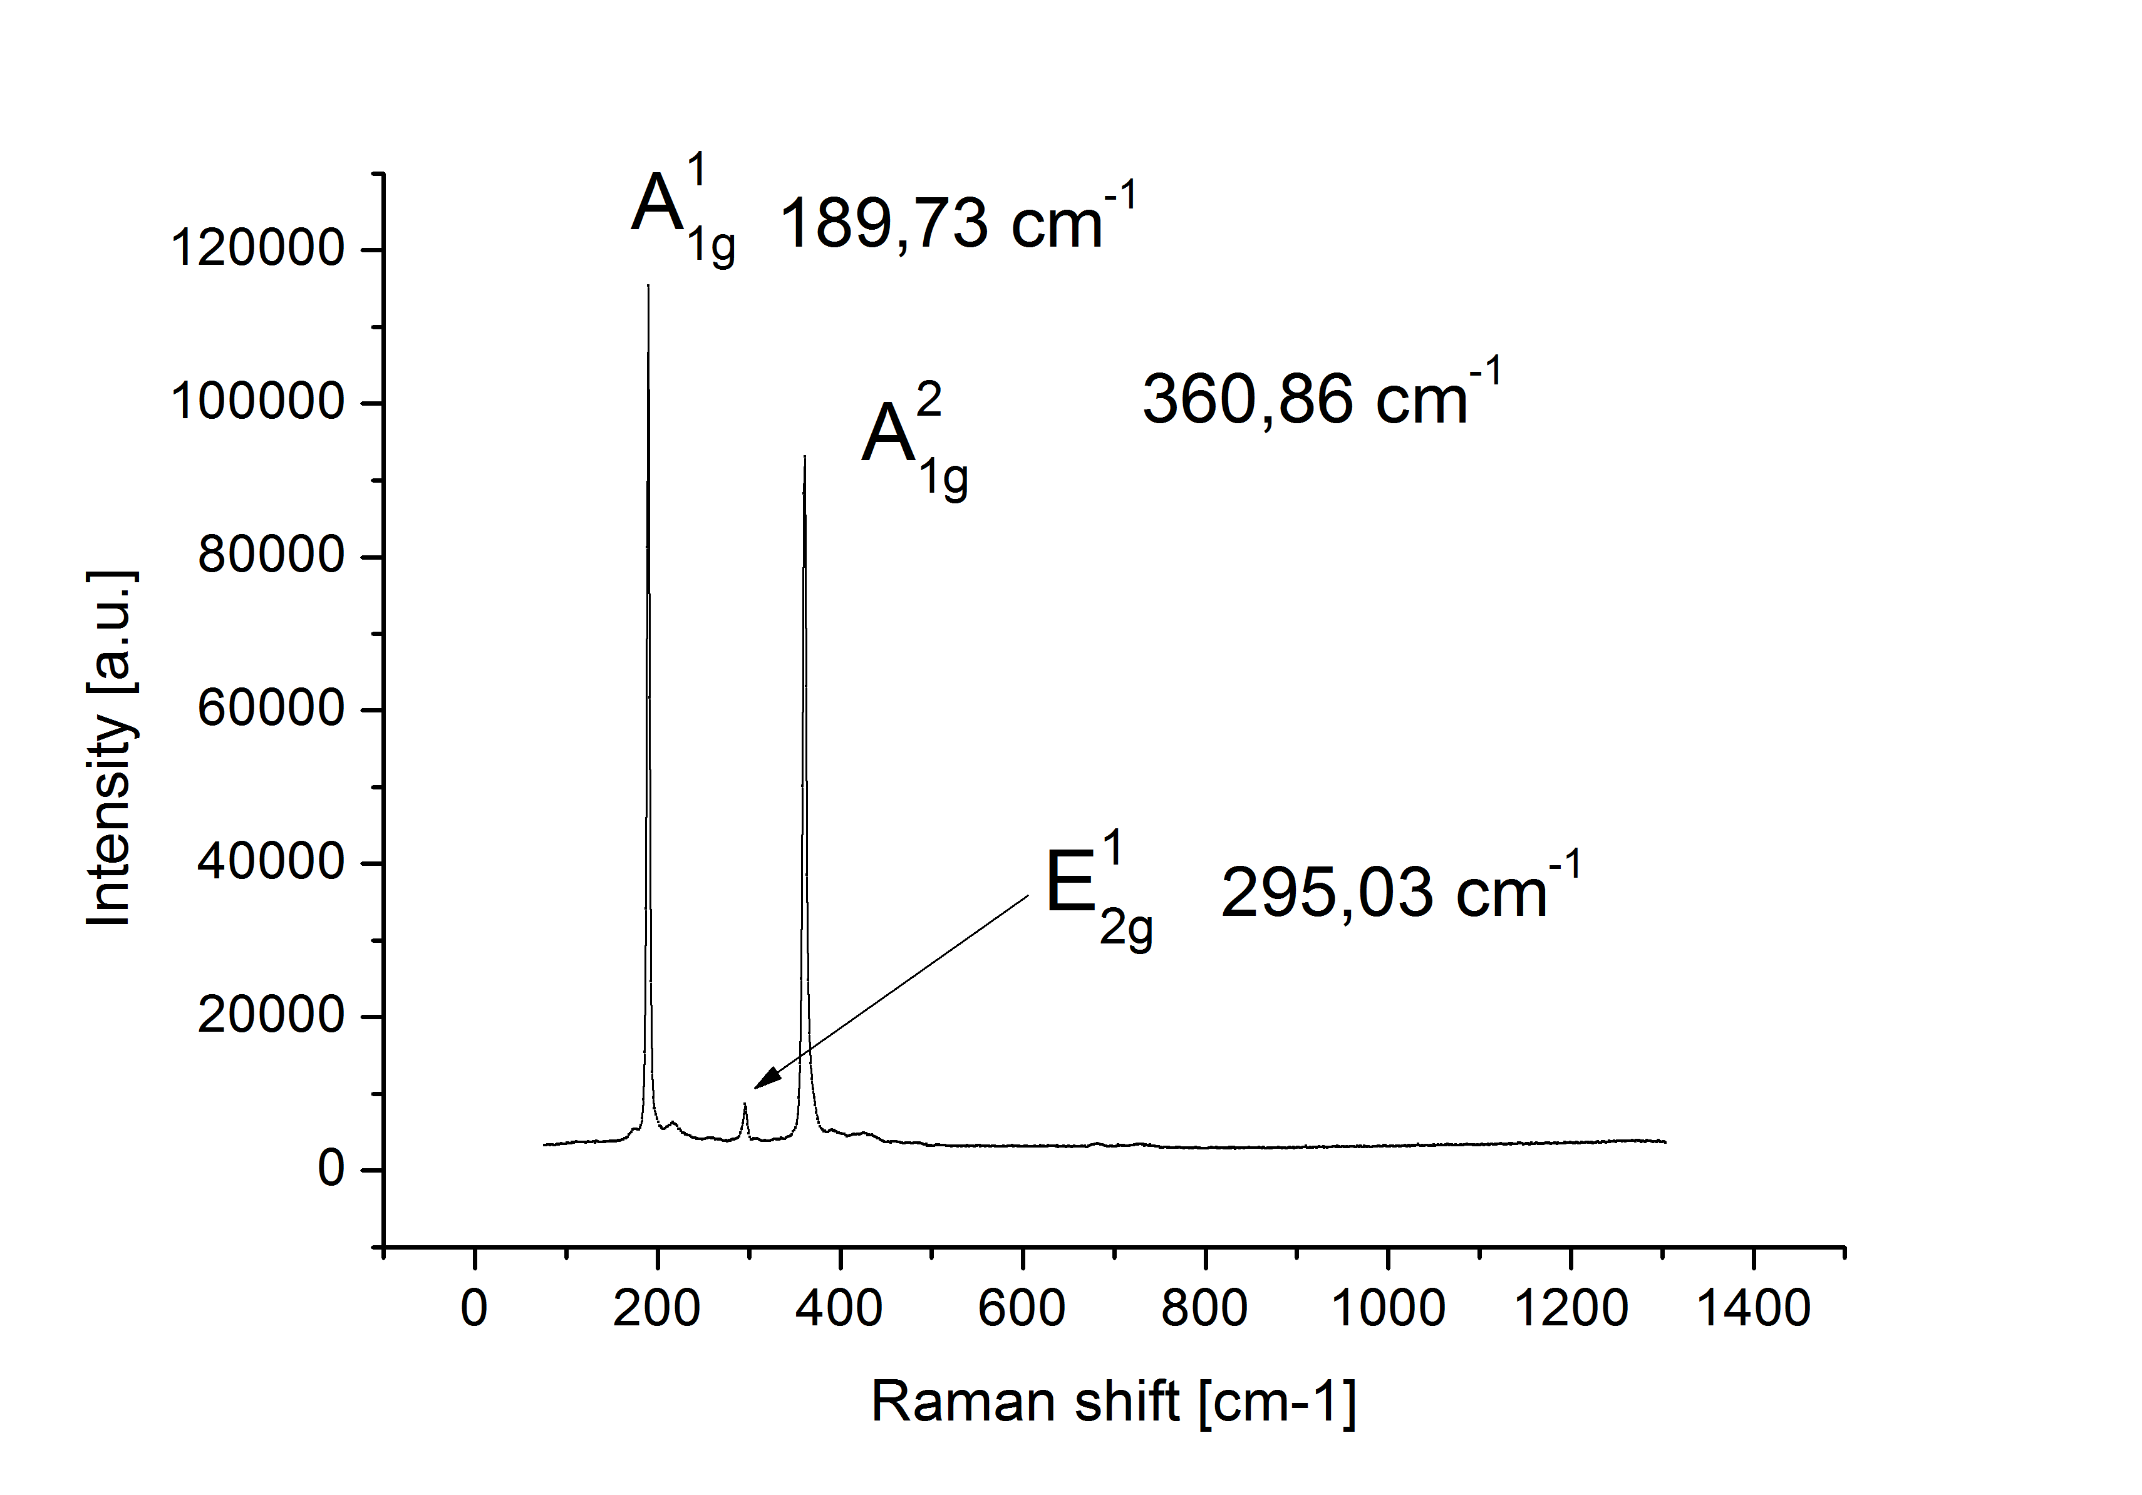

Rysunek ‑. Widmo Ramana objętościowego kryształu GaS.

Zarówno obecność pików typu A o stosunkowo dużym natężeniu oraz obecność słabego piku typu E, oraz mała ich szerokość połówkowa świadczy o dobrej jakości strukturalnej otrzymanych kryształów.

### Eksfoliacja mikromechaniczna

Do eksfoliacji mikromechanicznej warstw z objętościowego kryształu GaS zastosowano taśmy polimerowe o stosunkowo dużej adhezji. Zachowując odpowiednie środki czystości mały, płaski kryształek GaS był przenoszony na folię polimerową, a następnie przez wielokrotne sklejanie i rozrywanie był rozwarstwiany do coraz mniejszych grubości. Rysunek 7-7 przedstawia zdjęcie taśmy polimerowej wraz z warstwami GaS.

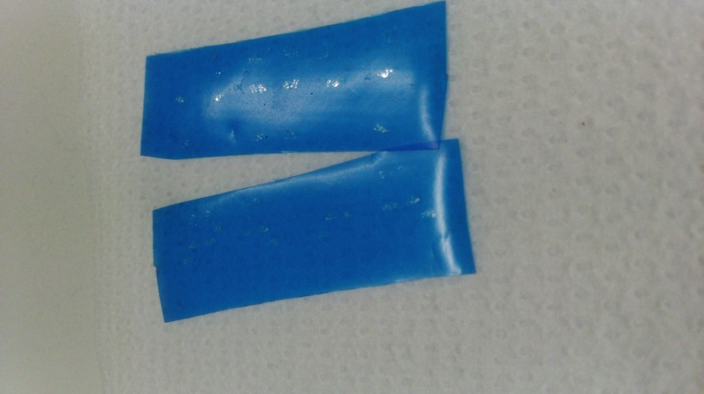

Rysunek ‑. Zdjęcie taśmy polimerowej "Adhesive Plastic Film 1008R" używanej do eksfoliacji wraz z przyklejonymi warstwami GaS.

Następnie folia polimerowa z rozwarstwionymi kryształami GaS była przyklejana do czystej płytki krzemowej z termicznym tlenkiem SiO2. Warstwy GaS o różnej grubości były widoczne pod mikroskopem optycznym przy dużym powiększeniu dzięki zjawisku interferencji światła w warstwie SiO2 o grubości 300 nm. Różne barwy na zdjęciu odpowiadają różnej grubości warstw co jest widoczne na zdjęciu z mikroskopu optycznego, pod dużym powiększeniem, przedstawionym na rysunku 7-8.

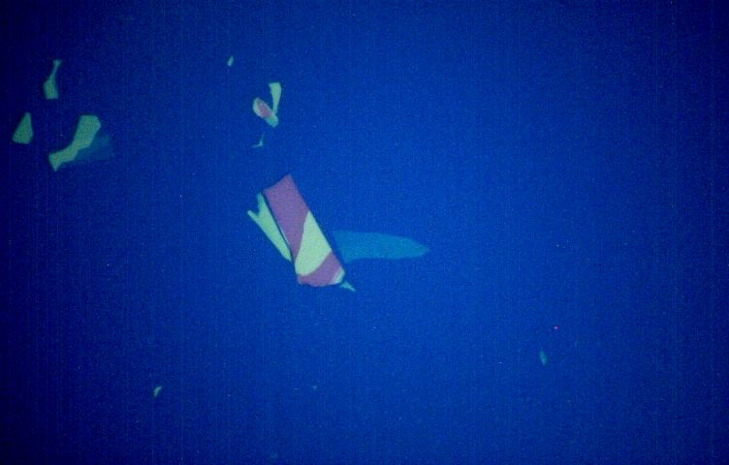

Rysunek ‑. Zdjęcie z mikroskopu optycznego warstw GaS naniesionych na podłoże SiO2/Si  
(powiększenie 600x).

Cienkie warstwy posiadają kolor jak najbardziej zbliżony do koloru podłoża i różnią się jedynie odcieniem, dlatego dokładny pomiar ich grubości możliwy jest poprzez zastosowanie innych technik pomiarowych. W ramach pracy do pomiaru grubości zastosowano mikroskop sił atomowych (AFM).

Obraz AFM wybranej cienkiej warstwy na podłożu krzemowym przedstawiono na rysunku 7-9. Rysunek przedstawia próbkę o wymiarach mikrometrycznych w płaszczyźnie x-y   
i o rozmiarach nanometrycznych w kierunku prostopadłej osi z. W wyniku opracowania numerycznego zdjęć otrzymanych z AFM możliwa jest ocena grubości skanowanych warstw.

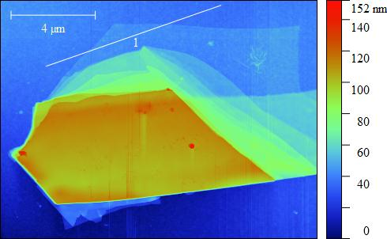

Rysunek ‑. Obraz AFM próbki po jednej z początkowych prób eksfoliacji.

Do obróbki numerycznej wykorzystano program Gwyddion, który pozwala na wykreślenie profili grubości wzdłuż przedstawionego kierunku na zdjęciu z AFM. Na rysunku 7-10 przedstawiono profil grubości próbki odpowiadający linii numer 1 na zdjęciu z AFM (rysunek 7-9).

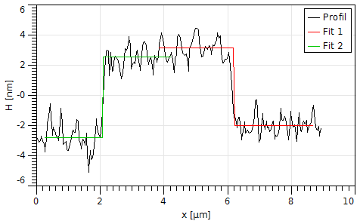

Rysunek ‑. Profil z danych AFM pozwalający na wyznaczenie grubości warstwy.

Dolne linie na profilu odnoszą się do podłoża, na którym umieszczona jest próbka, górne natomiast do warstwy w badanej próbce. Z wykreślonego profilu widać, że otrzymana warstwa GaS ma w tym miejscu grubość około 5 nm. Na rysunku 7-11 przedstawiono widmo ramanowskie wykonane dokładnie w tym miejscu warstwy GaS wyznaczonym pod mikroskopem sił atomowych.

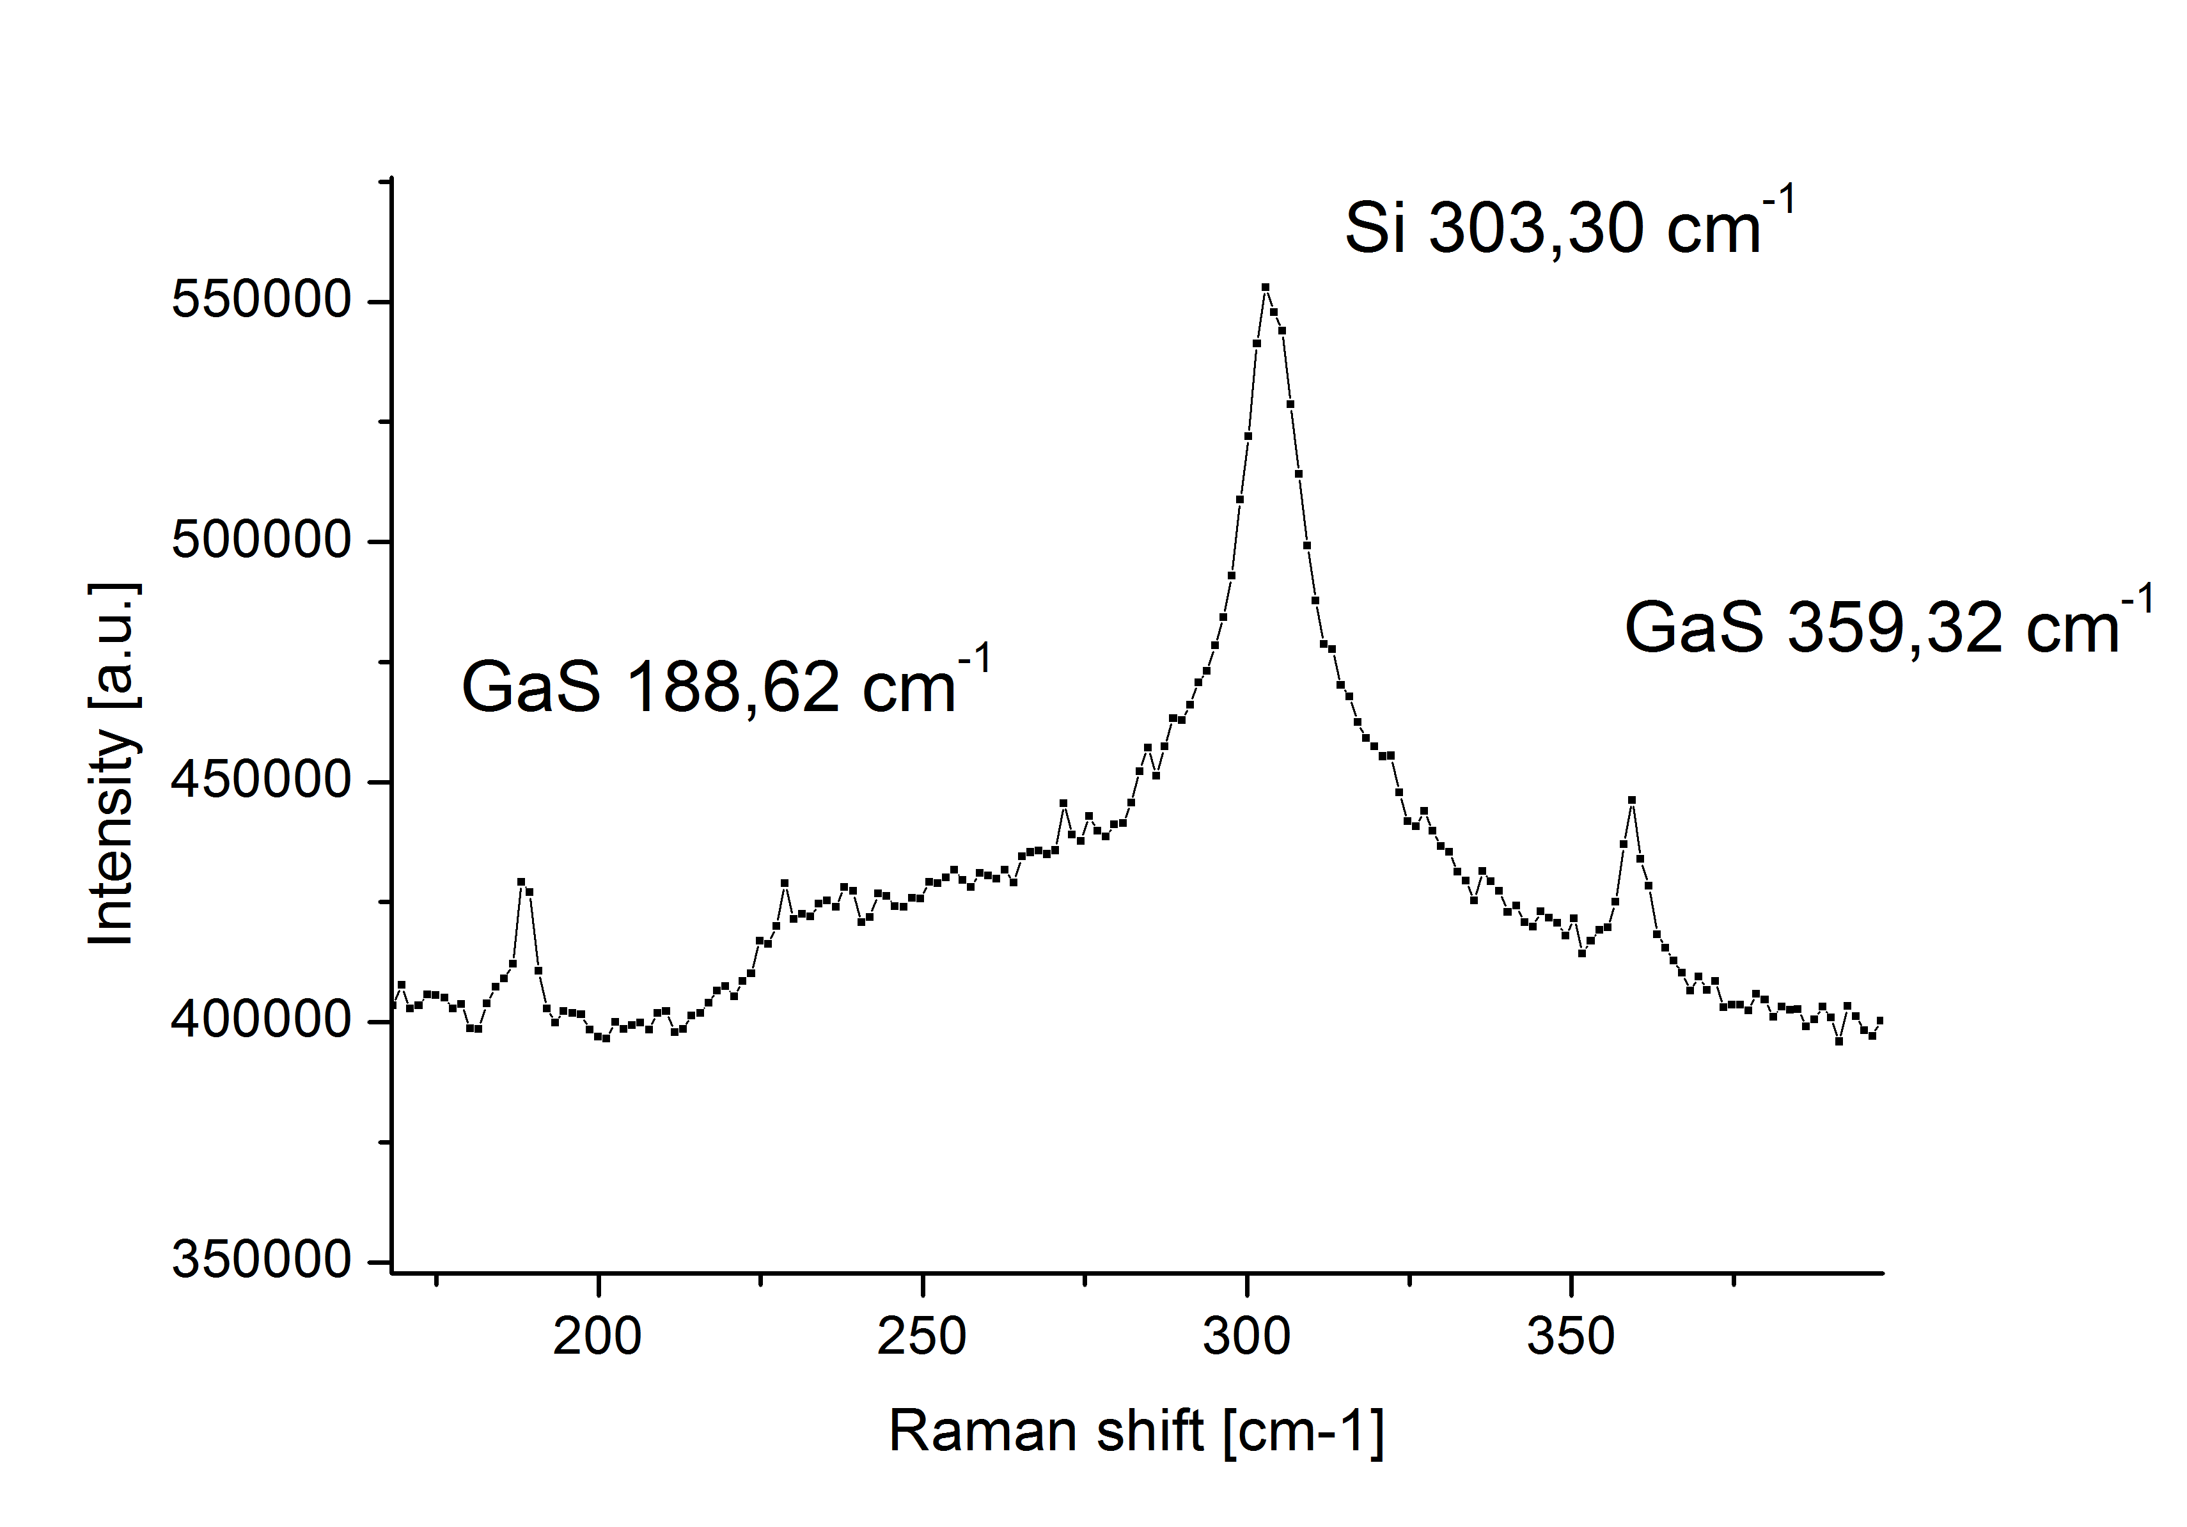

Rysunek ‑. Widmo Ramana dla przedstawionej powyżej warstwy (5 nm) GaS.

Na widmie widoczne są piki ramanowskie charakterystyczne dla struktury GaS.  
 Ich natężenie ze względu na małą grubość warstwy jest stosunkowo niewielkie, ale nadal dobrze widoczne (pik w okolicach 300 cm-1 nie należy do struktury GaS, tylko do podłoża krzemowego).

Inne przykładowe zdjęcie z AFM przedstawione dla innej cienkiej próbki GaS zostało przedstawione na rysunku 7-12.

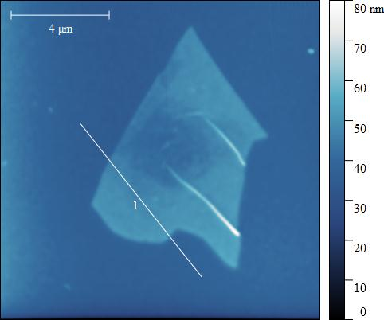

Rysunek ‑. Obraz AFM dla otrzymanej warstwy GaS.

Poniżej, na rysunku 7-13, został przedstawiony profil wyznaczony na podstawie skanu   
z mikroskopu sił atomowych (AFM) dla linii oznaczonej numerem 1 warstwy GaS z rysunku 7-12.

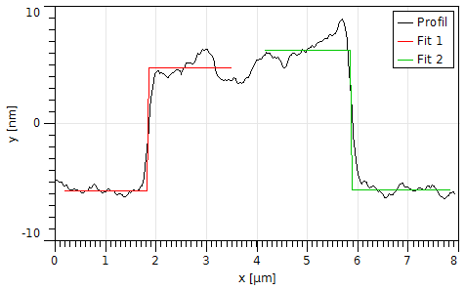

Rysunek ‑. Profil pozwalający na wyznaczenie grubości warstwy (10 nm).

Wyznaczona grubość warstwy wynosi około 10 nm.

Na rysunku 7-14 przedstawiono porównawcze widma dla próbek z rysunków 7-9 i 7-12. Widać wzrost natężenia pików ramanowskich wraz ze wzrostem grubości warstwy.   
W badaniach zauważono również zmianę położeń pików dla warstw o różnej grubości.   
Taki efekt był obserwowany w literaturze dla innych warstw nanometrycznych (np. grafen czy MoS2).

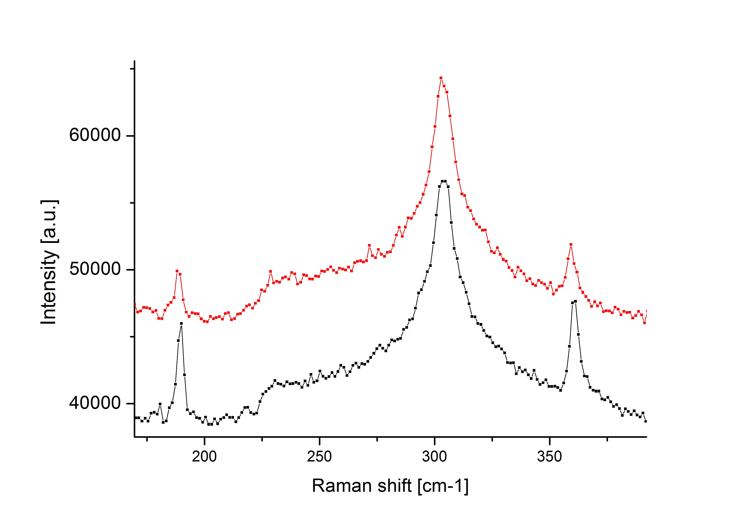

Rysunek ‑. Porównanie widm Ramana dla warstw 10 nm (czarna linia) i 5 nm (czerwona linia).

W ramach współpracy z wydziałem fizyki PW zostały wykonane pomiary rozpraszania ramanowskiego na eksfoliowanych mechanicznie warstwach GaS w funkcji grubości tych próbek.

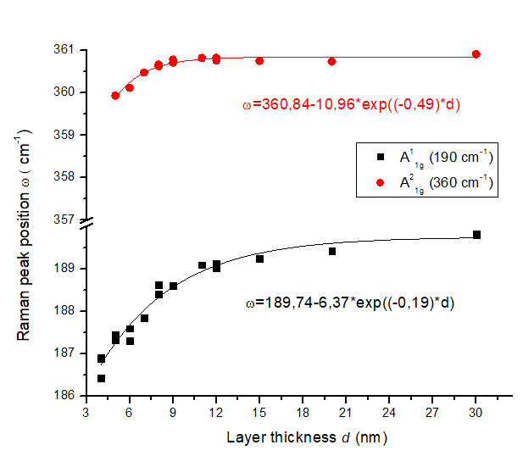

Rysunek ‑. Wykonany ze współpracy z Wydziałem Fizyki PW wykres przedstawiający zależność położenia pików ramanowskich od grubości warstwy GaS [39].

Zarówno dla piku położonego w okolicy 190 cm-1 jak i piku położonego w okolicy 360 cm-1 zaobserwowano przesunięcie w stronę niższych częstości wraz z zmniejszaniem grubości warstw. Najcieńsze badane warstwy wykazywały grubość około 2-3 nm co odpowiada 3-4 monowarstwom GaS. Wyniki te były prezentowane na konferencji EMRS 2017 [[39]].

Dokładne wykalibrowanie pomiarów ramanowskich z pomiarami AFM może być wykorzystywane do szybkiej grubości oceny warstw na podstawie widma ramanowskiego co jest istotne ze względu na to, że pomiar ramanowski jest stosunkowy prosty do przeprowadzenia, nie wymaga uprzedniego przygotowania próbek oraz jest nieniszczący.

Przedstawione w tym rozdziale wyniki pokazują, że w pracy zostały otrzymane bardzo cienkie warstwy GaS o grubościach nanometrycznych, a jakość i grubość tych warstw została zbadana za pomocą spektroskopii Ramana i mikroskopii sił atomowych.

## Wytwarzanie Ga2S3

Warstwy Ga2S3 były otrzymywane poprzez reakcję małych ilości par siarki z płytkami krystalicznego fosforku galu, które zostały wypolerowane z jednej strony.

Przeprowadzono 3 główne procesy dotyczące otrzymywania cienkich warstw Ga2S3 na podłożu GaP oraz jeden proces dotyczący modyfikacji otrzymanych warstw Ga2S3.

Synteza I

W ampule kwarcowej umieszczono krystaliczną płytkę GaP (o wymiarach 5 x 3 x 1 mm) oraz 1 mg krystalicznej siarki. Ampułę następnie zamknięto pod próżnią (<1 mbar) i wstawiono do pieca rurowego w taki sposób by płytka była w środku strefy grzejnej, a następnie rozpoczęto ogrzewanie ze wzrostem temperatury 1°C/min aż do osiągnięcia temperatury 400°C.

Reakcję prowadzono przez 7 dni, po których piec wyłączono i pozostawiono do naturalnego wystygnięcia.

Po wyjęciu próbki z pieca nie zauważono widocznych gołym okiem zmian powierzchni płytki.

Synteza II

W ampule kwarcowej umieszczono krystaliczną płytkę GaP (o wymiarach 5 x 3 x 1 mm) oraz 1 mg krystalicznej siarki. Ampułę następnie zamknięto pod próżnią (<1 mbar) i wstawiono do pieca rurowego w taki sposób by płytka była w środku strefy grzejnej, a następnie rozpoczęto ogrzewanie ze wzrostem temperatury 1°C/min aż do osiągnięcia temperatury 600°C.

Reakcję prowadzono przez 4 dni, po których piec wyłączono i pozostawiono do naturalnego wystygnięcia.

Po wyjęciu próbki z pieca zauważono pojawienie się jaśniejszego, błyszczącego nalotu na powierzchni pomarańczowej płytki GaP.

Synteza III

W ampule kwarcowej umieszczono krystaliczną płytkę GaP (o wymiarach 5 x 3 x 1 mm) oraz 1 mg krystalicznej siarki. Ampułę następnie zamknięto pod próżnią (<1 mbar) i wstawiono do pieca rurowego w taki sposób by płytka była w środku strefy grzejnej, a następnie rozpoczęto ogrzewanie ze wzrostem temperatury 1°C/min aż do osiągnięcia temperatury 450°C.

Reakcję prowadzono przez 7 dni, po których piec wyłączono i pozostawiono do naturalnego wystygnięcia.

Po wyjęciu próbki z pieca zauważono pojawienie się miejscami jaśniejszego, błyszczącego nalotu na powierzchni pomarańczowej płytki GaP.

### Charakteryzacja warstw Ga2S3 na podłożu GaP

Dla procesu przeprowadzonego w temperaturze 400°C (Synteza I) zaobserwowano pod mikroskopem optycznym miejsca zmienione (niebieskie). Zdjęcie obszaru zmienionego na podłożu GaP przedstawiono na rysunku 7-16.

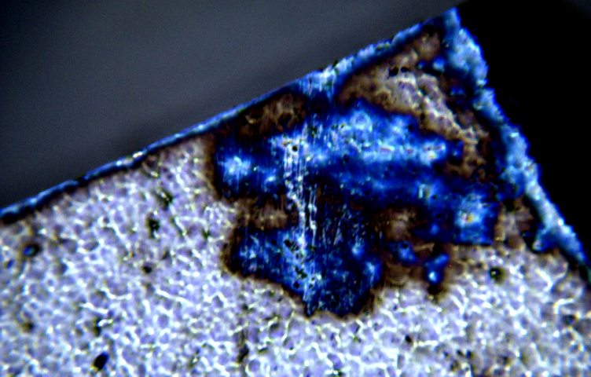

Rysunek ‑. Zdjęcie z mikroskopu optycznego (powiększenie 60x) próbki GaP traktowanej parami siarki   
w temperaturze 400°C.

Niebieska warstwa jest obrazem interferencji w cienkiej warstwie.

Jednocześnie obserwowano obszary próbki, które nie wykazywały zmian pod mikroskopem optycznym. Przykładowe zdjęcie takiego miejsca pod mikroskopem optycznym przedstawiono na rysunku 7-17.

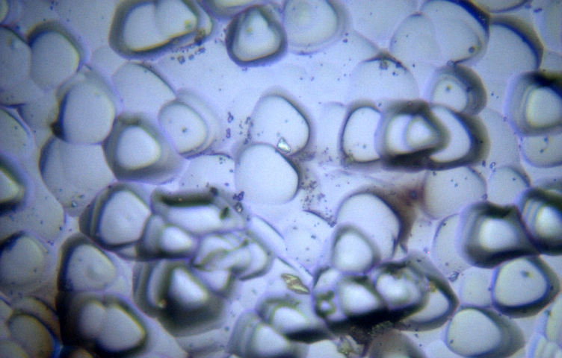

Rysunek ‑. Zdjęcie z mikroskopu optycznego (powiększenie 600x) powierzchni niezmienionej w wyniku reakcji z parami siarki.

Wytworzone warstwy na podłożu GaP zostały następnie zbadane przy pomocy spektroskopii ramanowskiej. Na rysunku 7-18 przedstawiono widmo wykonane dla czystej płytki krystalicznego GaP.



Rysunek ‑. Widmo ramanowskie dla objętościowego monokrystalicznego GaP.

Przy większym powiększeniu (powiększenie 600x) miesce zmienione wyglądało tak, jak na rysunku 7-19.

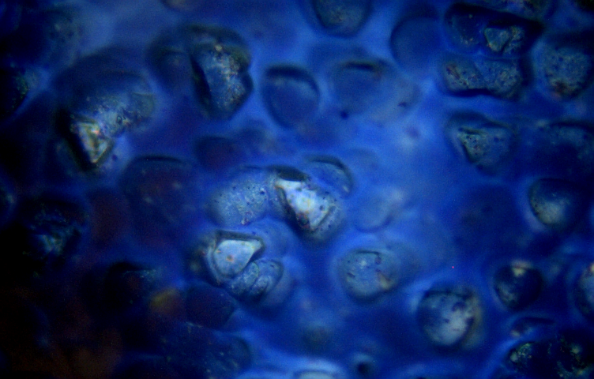

Rysunek ‑. Zdjęcie z mikroskopu optycznego (powiększenie 600x) powierzchni zmienionej w wyniku reakcji z parami siarki.

Dla tego miejsca wykonano pomiary ramanowskie by porównać je z widmem dla czystego GaP. Na widmie ramanowskim otrzymanej warstwy na GaP (rysunek 7-20) widać wyraźnie dodatkowy pik zlokalizowany tuż poniżej 500 cm-1.



Rysunek ‑. Porównanie widma ramanowskiego dla warstwy otrzymanej w temperaturze 400°C (linia czerwona), widmo referencyjne dla próbki GaP przedstawiono kolorem czarnym.

Natężenie piku jest niewielkie co może być związane z grubością warstwy. Pik ten jest asymetrycznie poszerzony w stronę mniejszych częstości co dodatkowo świadczy, że mamy do czynienia z bardzo cienką warstwą. Poszerzenie piku może również świadczyć   
o naprężeniach występujących w wytworzonej warstwie.

Powierzchnie „niezmieniona” i „zmieniona” w procesie Synteza I zostały przeskanowane mikroskopem sił atomowych (AFM). Morfologia uzyskana w tych badaniach została przedstawiona na rysunkach 7-21 i 7-22.

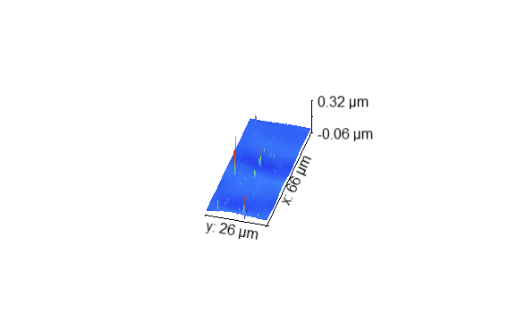

Rysunek ‑. Obraz AFM dla powierzchni „niezmienionej”.

Obraz AFM wykazuje, że powierzchnia „niezmieniona” jest stosunkowo gładka  
 i jednorodna (kolor niebieski powierzchni). Jednocześnie obserwowane są nieliczne zaburzenia w jednorodności powierzchni.

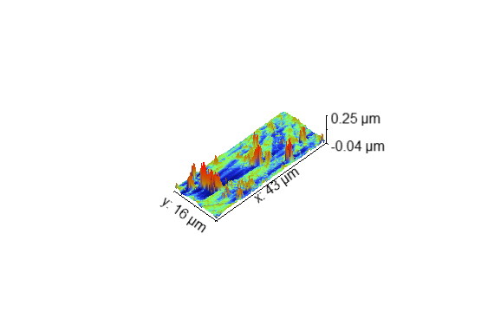

Rysunek ‑. Obraz AFM dla powierzchni „zmienionej”.

Obraz powierzchni zmienionej w wyniku powstałej cienkiej warstwy pokazuje dosyć nieregularne procesy wzrostu. Wraz z powstaniem cienkiej warstwy (obszary zielono-żółte na rysunku 7-22) obserwuje się dosyć nieregularne i wysokie (do 300 nm) obszary zarodkowania (kolor pomarańczowy).

Na rysunku 7-23 przedstawiono zdjęcie z mikroskopu optycznego (powiększenie 600x) powierzchni próbki otrzymywanej w temperaturze 450°C. Oprócz powierzchni zmienionej (kolor niebieski na rysunku) widać również obszary w postaci płytek (sześciokątnych) o dużo większej grubości (kolor biały).

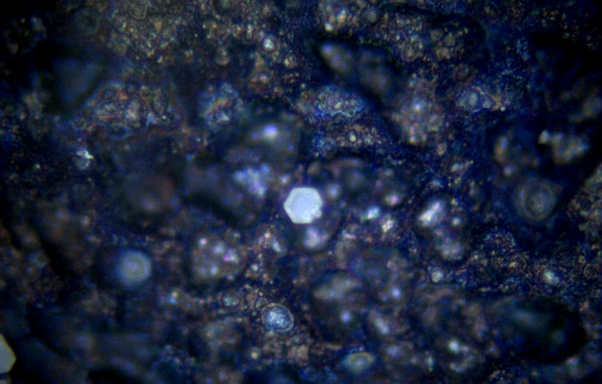

Rysunek ‑. Zdjęcie z mikroskopu optycznego (powiększenie 600x) powierzchni próbki otrzymanej  
 w temperaturze 450°C.

Zdjęcie uzyskane za pomocą AFM powierzchni zmienionej z procesu Synteza III przedstawione jest na rysunku 7-24.

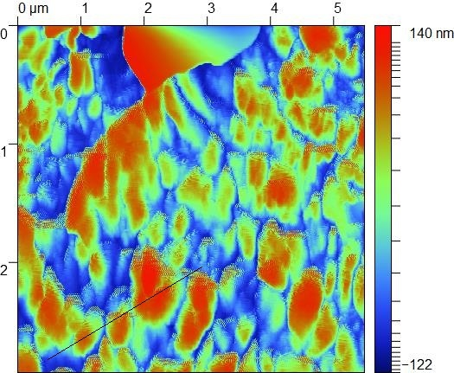

Rysunek ‑. Obraz AFM powierzchni próbki otrzymanej w temperaturze 450°C.

Obszary wzrostu są nieregularne i przypadkowo rozmieszczone na powierzchni. Wykonanie profilu z AFM pozwoliło na oszacowanie grubości obszarów wzrostu.   
Profil grubości wykonany wzdłuż czarnej linii na rysunku 7-24 został przedstawiony na rysunku 7-25.

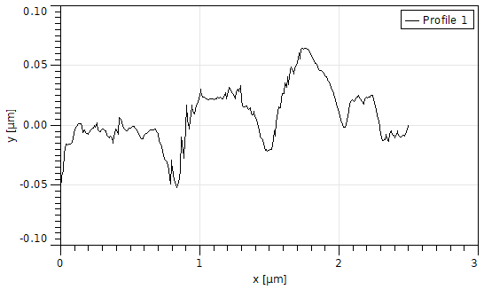

Rysunek ‑. Profil uzyskany na podstawie skanu AFM dla powierzchni zmienionej w procesie Synteza III.

Na podstawie profilu widać, że fluktuacje grubości wynoszą około 50 - 70 nm.

Dla przedstawionej warstwy zmienionej oraz płytki sześciokątnej wykonano widma ramanowskie przedstawione na rysunku 7-26.



Rysunek ‑. Widmo ramanowskie dla warstw otrzymanych w procesie przeprowadzonym w temperaturze 450°C, kolor niebieski dotyczy warstwy zmienionej na powierzchni GaP, natomiast kolorem zielonym przedstawione jest widmo ramanowskie uzyskane z płytki sześciokątnej.

Widmo ramanowskie grubszych płytek sześciokątnych odpowiada widmu fazy α’-Ga2S3, co oznacza, że w tym procesie otrzymano płytki Ga2S3. Zaczątki tej fazy widać również   
w warstwie zmienionej. Świadczy o tym pik w okolicach 235 cm-1.

W procesie Synteza II przeprowadzonym w temperaturze 600°C widać już wyraźnie budowę płytkową powstałą na powierzchni GaP (rysunki 7-27 i 7-28).

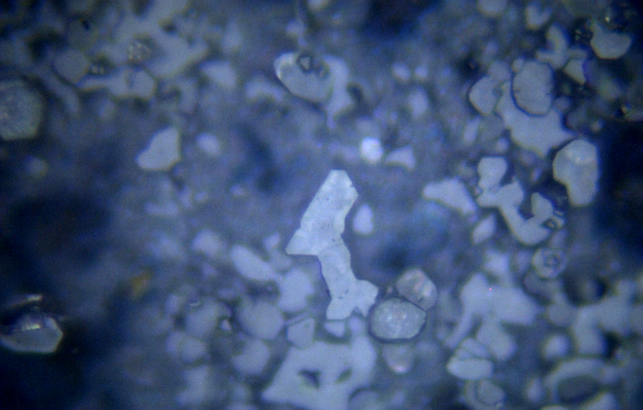

Rysunek ‑. Zdjęcie z mikroskopu optycznego (powiększenie 600x) powierzchni próbki GaP traktowanej parami siarki w temperaturze 600°C.

Rysunek 7-27 przedstawia typowy obraz mikroskopowy powierzchni uzyskanej w tym procesie, natomiast rysunek 7-28 przedstawia obszar płytek sześciokątnych.

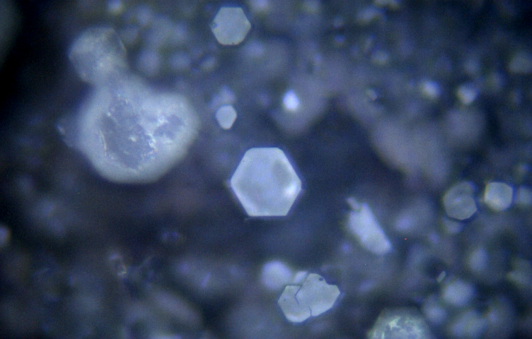

Rysunek ‑. Zdjęcie z mikroskopu optycznego (powiększenie 600x) płytki Ga2S3 występującej na powierzchni próbki GaP traktowanej parami siarki w temperaturze 600°C.

Obszar powierzchni został przebadany za pomocą mikroskopu sił atomowych. Skan typowej powierzchni uzyskanej w tym procesie przedstawiono na rysunku 7-29. Poziome linie na rysunku są artefaktami wynikającymi z dużej wysokości mierzonych warstw.

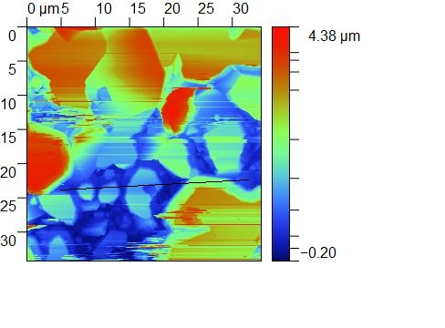

Rysunek ‑. Skan typowej powierzchni uzyskanej w procesie Synteza II.

Wykonanie profilu grubości dla otrzymanego zdjęcia pozwoliło stwierdzić, że warstwy te wykazują grubość 1-2 µm. Profil odpowiadający czarnej linii na obrazie AFM z rysunku 7-29 został przedstawiony na rysunku 7-30.

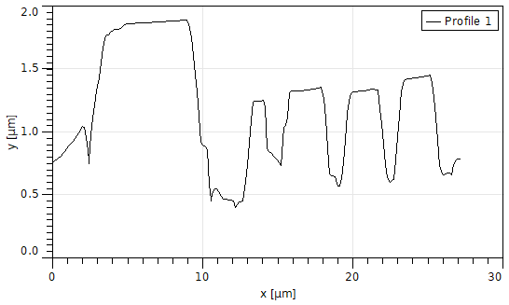

Rysunek ‑. Profil uzyskany na podstawie skanu AFM powierzchni uzyskanej w procesie Synteza II.

Wykonano również pomiary AFM na przykładowej płytce sześciokątnej (rysunek 7-31).

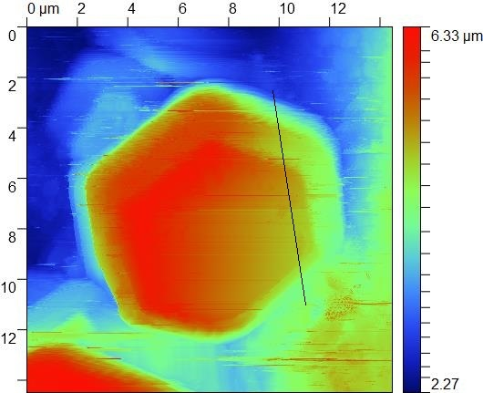

Rysunek ‑. Obraz AFM płytki sześciokątnej z procesu Synteza II.

Dla tej płytki wykonano również profil grubości (rysunek 7-32).

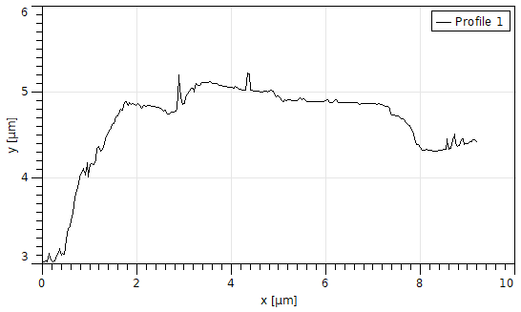

Rysunek ‑. Profil AFM dla płytki sześciokątnej z procesu Synteza II.

Profil pokazuje, że płytka sześciokątna ma budowę tarasową, o łącznej wysokości około  
 2 µm, przy czym wysokość pojedynczego tarasu w badanej próbce wynosi od około 100 nm do około 1 µm.

Widmo ramanowskie dla płytki tarasowej i warstwy uzyskanej w temperaturze 600°C przedstawione jest na rysunku 7-33.



Rysunek ‑. Widmo ramanowskie warstwy Ga2S3 (kolor fioletowy) uzyskanej na powierzchni GaP oraz płytki sześciokątnej (kolor zielony).

Z przeprowadzonych badań wynika, że w procesie Synteza II w temperaturze 600°C uzyskana warstwa była już strukturą krystaliczną, która w literaturze jest opisana jako   
α’-Ga2S3.

### Modyfikacja cienkich warstw Ga2S3 na podłożu GaP

Dla warstwy otrzymanej w procesie Synteza II wykonano modyfikację wygrzewając ją   
w parach galu w temperaturze 750°C przez 7 dni (Synteza IV).

Skan AFM po tym procesie został przedstawiony na rysunku 7-34. Na rysunku widać wiele obszarów trójkątnych obecnych na podłożu. Rozmiar tych obszarów wynosił od kilku do kilkunastu mikrometrów.



Rysunek ‑. Skan AFM powierzchni próbki wykonany po procesie modyfikacji próbki z Syntezy II.

Wykonanie profilu grubości dla tej powierzchni, pokazuje, że grubość tych trójkątów wynosi około 1 µm (rysunek 7-35).



Rysunek ‑. Profil grubości dla warstwy uzyskanej w procesie Synteza IV.

Dla warstwy wytworzonej w tym procesie wykonano badania ramanowskie (rysunek 7-36).



Rysunek ‑. Widmo ramanowskie dla warstwy uzyskanej w procesie modyfikacji w dwóch różnych miejscach.

Widmo ramanowskie uzyskane po procesie Synteza IV przypomina widmo uzyskane   
w procesie Synteza I dla powierzchni zmienionej. Oznacza to, że odpowiada ono pewnej fazie w układzie Ga-S, której identyfikacja wymaga dalszych badań. Obecność jednego piku wskazuje na to, że faza ta powinna charakteryzować się strukturą regularną, którą można uzyskać przy nadmiarowej ilości galu.

Wynika z tego, że struktura α’-Ga2S3 powinna rosnąć przy stechiometrycznym niedobrze galu (to potwierdza, że faza α; zawiera luki galowe), natomiast faza uzyskana przy procesie Synteza IV wymaga dalszych badań przy identyfikacji.

Na podstawie przeprowadzonych badań można stwierdzić, że pomyślnie uzyskano cienkie warstwy fazy α’-Ga2S3 na podłożu GaP co było jednym z celów pracy.

podsumowanie i wnioski

Celem pracy było uzyskanie jak najcieńszych warstw materiałów w układzie Ga-S. Wśród popularnych faz krystalicznych należy wymienić siarczek galu(II) (GaS) oraz siarczek galu(III) (Ga2S3). Materiały te charakteryzują się zupełnie inna budową krystaliczną, dlatego do otrzymania cienkich warstw tych materiałów zastosowano różne metody.

W celu uzyskania cienkich warstw siarczku galu(II) ze względu na jego strukturę warstwową zastosowano metodę eksfoliacji mikromechanicznej. W tym celu otrzymano najpierw metodą transportu chemicznego, w temperaturze 750°C, objętościowe kryształy GaS. Jakość kryształów GaS została zbadana za pomocą dyfraktometrii proszkowej, spektroskopii ramanowskiej oraz skaningowej mikroskopii elektronowej. Na podstawie tych badań określono, że kryształy GaS należą do struktury typu β-GaS. Szerokość połówkowa pików rentgenowskich i ramanowskich wskazywała na dobrą jakość krystaliczną i jednorodność otrzymanych próbek.

Proces eksfoliacji wykonano za pomocą bezklejowych taśm polimerowych   
z zachowaniem wysokich parametrów dotyczących czystości tego procesu.

Eksfoliowane warstwy GaS były nanoszone na czyste podłoża krzemowe   
z warstwą tlenku około 300 nm. Zazwyczaj grubość otrzymywanych warstw wahała się w granicach od około 5 nm do 50 nm. Warstwy te miały powierzchnię rzędu kilkudziesięciu mikrometrów kwadratowych. Cechowały się dobrą jakością krystaliczną, co było widoczne w badaniach ramanowskich tych warstw. Najcieńsze warstwy jakie udało się uzyskać miały grubość około 2-3 nm. Grubości te zostały wyznaczone za pomocą mikroskopii sił atomowych.

Zainteresowanie Ga2S3 związane jest głównie z jego własnościami optycznymi. Siarczek galu(III) nie wykazuje struktury warstwowej i może krystalizować w różnych układach. Ze studiów literaturowych interesującym wydawało się wytworzenie cienkich warstw Ga2S3 na istniejącym już objętościowym materiale półprzewodnikowym używanym do wytwarzania elementów optycznych lub stosowanym jako materiał do emisji promieniowania terahercowego. Z tego względu wybrano jako podłoże cienkie płytki komercyjnego GaP.

Cienkie warstwy Ga2S3 otrzymywano przez reakcję par siarki z podłożem GaP   
w zakresie temperatur 400-600°C. Otrzymano na tych podłożach warstwy Ga2S3   
o dosyć nieregularnym kształcie i grubościach w zakresie od kilkudziesięciu nanometrów do 1-2 mikrometrów. Otrzymane warstwy zostały zidentyfikowane   
w spektroskopii ramanowskiej głównie jako jednoskośna faza α’-Ga2S3. Otrzymane materiały będą przedmiotem dalszych badań i publikacji naukowych.

Bibliografia

Wykaz symboli i skrótów

AFM (atomic force microscopy / microscope) – Mikroskopia / Mikroskop sił atomowych

MBE (molecular beam epitaxy) - Epitaksja z wiązek molekularnych

CVD (chemical vapour deposition) - Chemiczne osadzanie z fazy gazowej

PVD (physical vapour deposition) – Fizyczne osadzanie z fazy gazowej

ALD (Atomic layer deposition) – Osadzanie warstw atomowych

LED (Light-emitting diode) - Dioda elektroluminescencyjna

CVT (Chemical vapour transport) – Metoda transportu chemicznego

PVC (Polyvinyl chloride) - Poli(chlorek winylu)

Spis rysunków

Rysunek 1‑1. Diagram fazowy w układzie Ga-S [2]. 16

Rysunek 2‑1. Struktura warstwy GaS wzdłuż osi a oraz wzdłuż osi b, kolorami zaznaczone atomy Ga (na czerwono) i S (na żółto) [15]. 18

Rysunek 2‑2. Widmo ramanowskie objętościowego kryształu GaS zmierzone dla temperatur 15K (linie przerywane) i 293K (linie ciągłe) [18]. 18

Rysunek 3‑1. Komórka elementarna jednoskośnej fazy α’-Ga2S3 [25]. 19

Rysunek 3‑2. Struktura krystaliczna heksagonalnej fazy β-Ga2S3 [26]. 20

Rysunek 3‑3. Przykład szkła na bazie Ga2S3 (O składzie GeS24Ga2S3) [30]. 20

Rysunek 3‑4. Przykładowe widmo ramanowskie dla dwóch próbek α’-Ga2S3 [31]. 21

Rysunek 4‑1. Zdjęcie taśmy polimerowej "Adhesive Plastic Film 1008R" używanej do eksfoliacji. 24

Rysunek 5‑1. Zdjęcie pieca rurowego stosowanego podczas syntez [33]. 25

[Rysunek 6‑1. Spektrometr ramanowski inVia Reflex firmy Renishaw wykorzystywany podczas   
badań. 26](#_Toc504385236)

Rysunek 6‑2. Uproszczony schemat mikroskopu sił atomowych. 27

Rysunek 6‑3. Mikroskop Sił Atomowych wykorzystywany podczas badania grubości warstw. 28

Rysunek 6‑4. Oddziaływanie wiązki elektrów z badaną próbką wykorzystane w skaningowym mikroskopie elektronowym (SEM) [37]. 29

Rysunek 6‑5. Schemat dyfraktometru proszkowego. 30

Rysunek 7‑1. Zdjęcie przykładowego kryształu GaS otrzymanego w Syntezie 3. 32

Rysunek 7‑2. Rentgenogram proszkowy otrzymanego GaS (Synteza 1). 32

Rysunek 7‑3. Rentgenogram proszkowy otrzymanego GaS (Synteza 2). 33

Rysunek 7‑4. Obraz SEM otrzymanego kryształu GaS (Synteza 3). 33

Rysunek 7‑5. Dane EDS dla próbki GaS (Synteza 3). 34

Rysunek 7‑6. Widmo Ramana objętościowego kryształu GaS. 35

Rysunek 7‑7. Zdjęcie taśmy polimerowej "Adhesive Plastic Film 1008R" używanej do eksfoliacji wraz z przyklejonymi warstwami GaS. 35

Rysunek 7‑8. Zdjęcie z mikroskopu optycznego warstw GaS naniesionych na podłoże SiO2/Si (powiększenie 600x). 36

Rysunek 7‑9. Obraz AFM próbki po jednej z początkowych prób eksfoliacji. 36

Rysunek 7‑10. Profil z danych AFM pozwalający na wyznaczenie grubości warstwy. 37

Rysunek 7‑11. Widmo Ramana dla przedstawionej powyżej warstwy (5 nm) GaS. 37

Rysunek 7‑12. Obraz AFM dla otrzymanej warstwy GaS. 38

Rysunek 7‑13. Profil pozwalający na wyznaczenie grubości warstwy (10 nm). 38

Rysunek 7‑14. Porównanie widm Ramana dla warstw 10 nm (czarna linia) i 5 nm (czerwona linia). 39

Rysunek 7‑15. Wykonany ze współpracy z Wydziałem Fizyki PW wykres przedstawiający zależność położenia pików ramanowskich od grubości warstwy GaS [39]. 39

Rysunek 7‑16. Zdjęcie z mikroskopu optycznego (powiększenie 60x) próbki GaP traktowanej parami siarki w temperaturze 400°C. 41

Rysunek 7‑17. Zdjęcie z mikroskopu optycznego (powiększenie 600x) powierzchni niezmienionej w wyniku reakcji z parami siarki. 41

Rysunek 7‑18. Widmo ramanowskie dla objętościowego monokrystalicznego GaP. 42

Rysunek 7‑19. Zdjęcie z mikroskopu optycznego (powiększenie 600x) powierzchni zmienionej w wyniku reakcji z parami siarki. 42

Rysunek 7‑20. Porównanie widma ramanowskiego dla warstwy otrzymanej w temperaturze 400°C (linia czerwona), widmo referencyjne dla próbki GaP przedstawiono kolorem czarnym. 43

Rysunek 7‑21. Obraz AFM dla powierzchni „niezmienionej”. 43

Rysunek 7‑22. Obraz AFM dla powierzchni „zmienionej”. 44

Rysunek 7‑23. Zdjęcie z mikroskopu optycznego (powiększenie 600x) powierzchni próbki otrzymanej w temperaturze 450°C. 44

Rysunek 7‑24. Obraz AFM powierzchni próbki otrzymanej w temperaturze 450°C. 45

Rysunek 7‑25. Profil uzyskany na podstawie skanu AFM dla powierzchni zmienionej w procesie Synteza III. 45

Rysunek 7‑26. Widmo ramanowskie dla warstw otrzymanych w procesie przeprowadzonym w temperaturze 450°C, kolor niebieski dotyczy warstwy zmienionej na powierzchni GaP, natomiast kolorem zielonym przedstawione jest widmo ramanowskie uzyskane z płytki sześciokątnej. 46

Rysunek 7‑27. Zdjęcie z mikroskopu optycznego (powiększenie 600x) powierzchni próbki GaP traktowanej parami siarki w temperaturze 600°C. 46

Rysunek 7‑28. Zdjęcie z mikroskopu optycznego (powiększenie 600x) płytki Ga2S3 występującej na powierzchni próbki GaP traktowanej parami siarki w temperaturze 600°C. 47

Rysunek 7‑29. Skan typowej powierzchni uzyskanej w procesie Synteza II. 47

Rysunek 7‑30. Profil uzyskany na podstawie skanu AFM powierzchni uzyskanej w procesie Synteza II. 48

Rysunek 7‑31. Obraz AFM płytki sześciokątnej z procesu Synteza II. 48

Rysunek 7‑32. Profil AFM dla płytki sześciokątnej z procesu Synteza II. 49

Rysunek 7‑33. Widmo ramanowskie warstwy Ga2S3 (kolor fioletowy) uzyskanej na powierzchni GaP oraz płytki sześciokątnej (kolor zielony). 49

Rysunek 7‑34. Skan AFM powierzchni próbki wykonany po procesie modyfikacji próbki z Syntezy II. 50

Rysunek 7‑35. Profil grubości dla warstwy uzyskanej w procesie Synteza IV. 50

Rysunek 7‑36. Widmo ramanowskie dla warstwy uzyskanej w procesie modyfikacji w dwóch różnych miejscach. 51

Spis tabel

Tabela 4‑1. Podstawowe właściwości galu. 22

Tabela 4‑2. Podstawowe właściwości siarki. 22

Tabela 4‑3. Podstawowe właściwości fosforku galu(III). 23

Tabela 4‑4. Podstawowe właściwości izopropanolu. 23

Tabela 4‑5. Specyfikacja taśmy polimerowej do eksfoliacji. 23

Tabela 5‑1. Wykaz aparatury stosowanej przy charakteryzacji materiałów. 25

Tabela 7‑1.Procentowy udział pierwiastków w badanym krysztale GaS (Synteza 3). 34

1. . H. F. Liu, K. K. Ansah Antwi, N. L. Yakovlev, H. R. Tan, L. T. Ong, S. J. Chua, D. Z. Chi ACS Appl. Mater. Interfaces 6 (2014) 3501−3507.
2. . M. P. Pardo, A. Tomas, M. Guittard, Mat. Res. Bull. 22 (1987) 1677-1684.
3. . P. J. Borm, D. Robbins, S. Haubold, T. Kuhlbusch, H. Fissan, K. Donaldson, R. l. Schins, V. Stone, W. Kreyling, J. Lademann, J. Krutmann, D. Warheit, E. Oberdorster, Particle and Fibre Toxicology 11 (2006).
4. . K. S. Novoselov, A. K. Geim, S. Morozov, D. Jiang, Y. Zhang, S. Dubonos, I. Grigorieva, A. Firsov, science, 306 (2004), 666–669.
5. . F. V. Kusmartsev, W. M. Wu, M. P. Pierpoint, K. C. Yung, "Application of Graphene within Optoelectronic Devices and Transistors", Springer, Singapore 2014.
6. . A. K. Geim, A. H. MacDonald, Physics Today. 60 (2007) 35–41.
7. . Ł. Smędowski, R. Muzyka, Karbo. (2013) 79-87.
8. . C. Lee, X. Wei, J. W. Kysar, J. Hone, Science 321 (2008) 385–8.
9. . A. B. Kuzmenko, E. Van Heumen, F. Carbone, D. Van Der Marel, Physical Review Letters 100 (2008) 117401
10. . D. Akinwande, L. Tao, Q. Yu, X. Lou, P. Peng, D. Kuzum, IEEE Nanotechnology Magazine 9 (2015) 6–14.
11. . M. Zhong, D. Xu, X. Yu, K. Huang, X. Liu, Y. Xu, D. Yang, Nano Energy. 28 (2016) 12–18.
12. . Y. Zhang, T. R. Chang, B. Zhou, Y. T. Cui, H. Yan, Z. Liu, F. Schmitt, J. Lee, R. Moore, Y. Chen, H. Lin, H. T. Jeng, S. K. Mo, Z. Hussain, A. Bansil, Z. X. Shen, Nat. Nanotechnol. 9 (2014) 111–5.
13. . P. Hu, Z. Wen, L. Wang, P. Tan, K. Xiao, ACS Nano 6 (2012) 5988–94.
14. . Q. Wu, J. H. Park, S. Park, S. J. Jung, H. Suh, N. Park, W. Wongwiriyapan, S. Lee, Y. H. Lee, Y. J. Song, Scientific Reports. 5 (2015) 16159.
15. . Z. Chen, L. Huang, Y. Xi, R. Li, W. Li, G. Xu, H. Cheng, Nano Res 8 (2015) 3177–3185.
16. . H. L. Zhuang, R. G. Hennig, Chem. Mater. 25 (2013) 3232−3238.
17. . D. J. Late, B. Liu, J. Luo, A. Yan, H. S. S. R. Matte, M. Grayson, Adv. Mater. 24 (2012) 3549–3554.
18. . N. M. Gasanly, A. Aydmh, H. Ozkan, C. Kocabas, Solid State Communications 116 (2000) 147-151.
19. . K. Xu, L. Yin, Y. Huang, T. A. Shifa, J. Chu, F. Wang, R. Cheng, Z. Wanga, J. He, Nanoscale 8 (2016) 16802-16818.
20. . W. Huang, L. Gan, H. Li, Y. Ma, T. Zhai, CrystEngComm 18 (2016) 3968-3984.
21. . C. Y. Jones, J. C. Bryan, K. Kirschbaum, J. G. Edwards, Ζ. Kristallogr. NCS 216 (2001) 327-328.
22. . J. G. Edwards, R. S. Uram, J. Phys. Chem. Β 96 (1992) 8561-8568.
23. . A. Tomas, M. P. Pardo, M. Guittard, M. Guymont, R. Famery, Mat. Res. Bull. 22 (1987) 1549-1554.
24. . A. Tomas, M. Guymont, M. P. Pardo, M. Guittard, J. Flaha, phys. stat. sol. 107 (1988) 775.
25. . C. Y. Jones, J. C. Bryan, K. Kirschbaum, J. G. Edwards, Zeitschrift für Kristallographie - New Crystal Structures 216 (2001) 327-328.
26. . C. Lin, L. Calvez, H. Tao, M. Allix, A. Moréac, X. Zhang, et al., J Solid State Chem.184 (2011) 584-588.
27. . M. Lazell, P. O’Brien, D. J. Otway, J. H. Park, J. Chem. Soc. Dalton Trans. 24 (2000) 4479.
28. . J. S. Lee, Y. H. Won, H. N. Kim, C. D. Kim, W. T. Kim, Sol. State. Commun. 97 (1996) 1101-1104.
29. . M. Zhang, X. Jiang, L. Zhou, G. Guo, J. Mater. Chem. C, 1 (2013) 4754.
30. . E. Lepine, GLASSES AND GLASS-CERAMICS TRANSPARENT IN THE INFRARED RANGE TO BE USED AS OPTICAL SENSORS, rozprawa doktorska, DEPARTEMENT OF MATERIALS SCIENCE & ENGINEERING, The University of Arizona, Arizona 2010.
31. . T. Ahamad, S. M. Alshehri, Nano Hybrids 6 (2014) 37-46.
32. . A. N. Georgobiani, B. G. Tagiev, O. B. Tagiev, K. B. Ganbarova, U. F. Kasumov, Inorganic Materials 46 (2010) 1054–1056.
33. . http://ats-scientific.com/products/Carbolite-GHA-Single-Zone-Horizontal-Tube-Furnace Dostęp 14.01.2018
34. . G. Gouadec, P. Colomban, Progress in Crystal Growth and Characterization of Materials 53 (2007) 1-56.
35. . F. J. Giessibl, Rev. Mod. Phys. 75 (2003) 949-978.
36. . J. Konieczny, B. Chmielnicki, Przetwórstwo Tworzyw, 15 (2009) 270-280.
37. . Barbacki A. „Mikroskopia elektronowa”, Wydawnictwo Politechniki Poznańskiej, Poznań 2003
38. . Inorganic Crystal Structure Database, FIZ Karlsruhe
39. . K. Olkowska, D. J. Jastrzebski, P. Frąk, C. Jastrzebski, S. Podsiadlo, Raman and AFM studies of very thin gallium sulfide layers, EMRS Fall Meeting 2017, Warsaw September 18-21, Poster session JP.18